2^{ο} ΓΕΛ Γέρακα Β’ Λυκείου Τεχνολογική κατεύθυνση – Τεχνολογία Επικοινωνιών
ΚΕΦΑΛΑΙΟ 17.
Εξοπλισμός ήχου και εικόνας

ΤΟ ΤΗΛΕΦΩΝΟ
Στις 14 Φεβρουαρίου του 1876 δύο Αμερικανοί, η Elisha Gray και ο Alexander Graham Bell, κατοχύρωσαν στις αρμόδιες υπηρεσίες ξεχωριστές ευρεσιτεχνίες. Ο καθένας είχε αναπτύξει ένα σχεδιασμό για ένα τηλέφωνο. Μετά από μία μακροχρόνια δικαστική σύγκρουση τα δικαιώματα της ευρεσιτεχνίας δόθηκαν στον Bell. Οι άνθρωποι είχαν ήδη αναγνωρίσει τα πλεονεκτήματα του τηλεγράφου. Έτσι, αυτή η νέα μέθοδος τηλεπικοινωνίας, το τηλέφωνο, ήταν καλοδεχούμενο (σχ. 17.1).
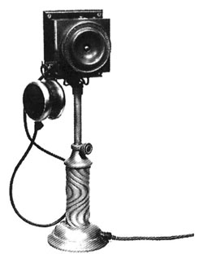
Τα πρώτα χρόνια, όλα τα τηλέφωνα έπρεπε να συνδεθούν κατ' ευθείαν το ένα με το άλλο με σιδερένια σύρματα. Όμως, περί το 1900, τα τηλεφωνικά σήματα δρομολογούνταν πρώτα σε ενδιάμεσα σημεία. Αυτό έκανε την καλωδίωση απλούστερη. Τα σημερινά τηλέφωνα είναι πάρα πολύ διαφορετικά! Χαρακτηριστικά, όπως η αυτόματη επανάληψη κλήσεως, η εγγραφή μηνυμάτων και η αποθήκευση στη μνήμη αριθμών που καλούμε συχνότατα χρησιμοποιούνται ευρέως σήμερα από τους περισσότερους ανθρώπους.
ΣΧΗΜΑ 17.1. Το τηλέφωνο αυτό τον 1892 ήταν ένα από τα πρώτα μοντέλα γραφείου.

Τηλεφωνική μετάδοση.
Ένας τηλεφωνικός πομπός αποτελείται από το μικρόφωνο και από το "σώμα" του τηλεφώνου, όπου έχει τοποθετηθεί ο δίσκος επιλογής αριθμών. Στο μέρος που τοποθετείται απέναντι από το στόμα υπάρχει ένα μικρόφωνο που συλλαμβάνει τον ήχο της φωνής σου.
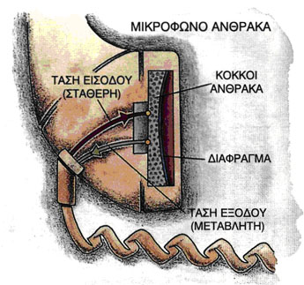
Όπως έμαθες στο τελευταίο κεφάλαιο, τα ηχητικά κύματα πρέπει να μετατραπούν σε ηλεκτρικά σήματα πριν σταλούν σε μεγάλες αποστάσεις. Αυτό το πράγμα κάνει το μικρόφωνο. Όμως το μικρόφωνο που συλλαμβάνει τη φωνή σου σε ένα τηλέφωνο είναι πολύ διαφορετικό από το μικρόφωνο που χρησιμοποιεί ένας τραγουδιστής στη σκηνή.
Η περισσότερο σημαντική διαφορά στα μικρόφωνα είναι η φασματική τους απόκριση. Η φασματική απόκριση (frequency response), αναφέρεται στις συχνότητες ήχου που ένα μικρόφωνο μπορεί να αναπαραστήσει καλά. Το μικρόφωνο σε ένα τηλέφωνο μπορεί να αναπαράγει μόνο ένα μικρό φάσμα συχνοτήτων. Ονομάζεται μικρόφωνο άνθρακα (σχ. 17.2).
ΣΧΗΜΑ 17.2. Στην τεχνική σχεδίαση χρησιμοποιούνται διαφορετικά είδη γραμμών για διαφορετικούς σκοπούς. Επί παραδείγματι για να παρουσιασθούν τομές που δεν είναι ορατές, χρησιμοποιούνται διακεκομμένες γραμμές.
Το μικρόφωνο άνθρακα είναι κατασκευασμένο από ένα μικρό κύπελλο γεμάτο με κόκκους άνθρακα. Μία μικρή ποσότητα ηλεκτρικού ρεύματος ρέει σταθερά μέσω των κόκκων. Δίπλα στο κύπελλο που περιέχει τους κόκκους υπάρχει εύκαμπτο κομμάτι από μέταλλο που ονομάζεται διάφραγμα (diaphragm). Το διάφραγμα πάλλεται όταν προσπίπτουν σε αυτό τα ηχητικά κύματα. Το παλλόμενο διάφραγμα πιέζει του κόκκους άνθρακα. Αυτό συνεπάγεται μεγαλύτερη ροή ηλεκτρικού ρεύματος. Όταν σταματά η πίεση, ρέει λιγότερο ρεύμα. Το μεταβαλλόμενο σήμα αντιπροσωπεύει τον ήχο που μεταδίδεται.
Όπως γνωρίζεις, όλα τα τηλέφωνα έχουν τον δικό τους αριθμό. Όταν καλείς έναν αριθμό τηλεφώνου σε ένα τηλέφωνο με περιστρεφόμενο δίσκο, ένας ηλεκτρικός διακόπτης μέσα στο τηλέφωνο συνδέει και κατόπιν διακόπτει ένα κύκλωμα. Συνδέει και διακόπτει μία φορά για τον αριθμό 1, δύο φορές για τον αριθμό 2 κοκ. Τα τηλέφωνα με πλήκτρα στέλνουν σήματα διαφορετικών συχνοτήτων, για να αντιπροσωπεύουν τον κάθε αριθμό που επιλέγεται. Κάθε συσκευή που μπορεί να στείλει τις συχνότητες αυτές, μπορεί να καλέσει έναν αριθμό. Αυτός είναι ο τρόπος με τον οποίο πολλά συστήματα υπολογιστών "τηλεφωνούν".

Δίαυλοι (κανάλια) μεταδόσεως.
Οι περισσότερες τηλεφωνικές κλήσεις εξαρτώνται από διαύλους φυσικής μεταδόσεως. Αυτοί αποτελούνται από σύρματα, ίνες και καλώδια. Το σήμα ταξιδεύει μέσω του σύρματος που ξεκινά από το τηλέφωνο σου και καταλήγει σε ένα καλώδιο που έρχεται στο κτήριο σου. Το καλώδιο καταλήγει στο τηλεφωνικό κέντρο που τροφοδοτεί με ενέργεια το τοπικό σου σύστημα (σχ. 17.3). Το κέντρο δρομολογεί την κλήση σου σε ένα άλλο τηλεφωνικό κέντρο. Το δεύτερο κέντρο προσδιορίζεται από τους πρώτους τρεις αριθμούς του τηλεφωνικού αριθμού που καλείς (έξι πρώτους αριθμούς αν η κλήση είναι υπεραστική). Οι τελευταίοι τέσσερις αριθμοί προσδιορίζουν το συγκεκριμένο τηλέφωνο που είναι συνδεδεμένο με το κέντρο αυτό. Όλες αυτές οι συνδέσεις γίνονται αυτομάτως.
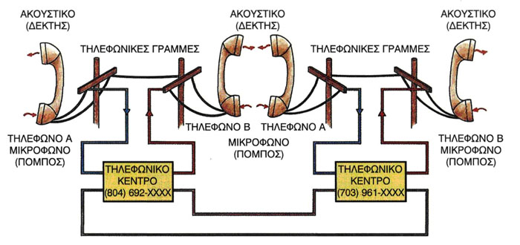
Όταν το ακουστικό σου είναι στη θέση του το κύκλωμα μεταξύ αυτού και του τηλεφωνικού κέντρου είναι ανοικτό. Όταν σε καλεί κάποιος, το κέντρο στέλνει ρεύμα χαμηλής τάσεως κατά μήκος του κυκλώματος, με αποτέλεσμα το τηλέφωνο σου να ηχεί. Όταν σηκώνεις το ακουστικό το κύκλωμα κλείνει• έτσι το κέντρο "πληροφορείται" ότι το τηλέφωνο σου έχει απαντήσει. Το κέντρο κατόπιν μετάγει την κλήση στο τηλέφωνο σου.
ΣΧΗΜΑ 17.3. Κάθε τηλεφωνικό κέντρο ανήκει σε μια υπεραστική περιοχή (τα τρία πρώτα ψηφία) και χαρακτηρίζεται από έναν αριθμό (τα επόμενα τρία ψηφία). Τα τελευταία τέσσερα ψηφία προσδιορίζουν ένα συγκεκριμένο τηλέφωνο

Δίαυλοι χάλκινων καλωδίων.
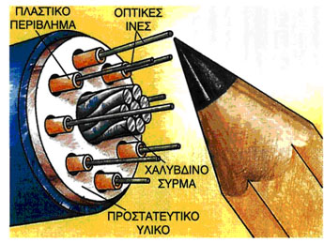
Το καλώδιο διπλαγωγών συνηθίζεται να χρησιμοποιείται για τοπικές τηλεφωνικές μεταδόσεις. Αυτό αποτελείται από δύο λεπτά, μονωμένα χάλκινα σύρματα, που έχουν συνεστραφεί το ένα γύρω στο άλλο (συνεστραμμένο ζεύγος). Οι διπλαγωγοί μπορούν να ομαδοποιηθούν, για να σχηματίσουν μεγάλα καλώδια που εκτείνονται σε όλη τη χώρα. Κεντρικά τηλεφωνικά κέντρα μπορούν να συνδέονται το ένα με το άλλο με καλώδια από χάλκινο σύρμα. Από τις κεντρικές αυτές θέσεις φεύγουν καλώδια προς τα τηλέφωνα των κατοικιών.

Δίαυλοι οπτικών ινών.
Η οπτική ίνα, μία λεπτή εύκαμπτη ίνα από γυαλί, χρησιμοποιείται σήμερα για μεταδόσεις μεγάλων αποστάσεων. Το σήμα ταξιδεύει ως παλμοί φωτός. Τα καλώδια οπτικών ινών μπορούν να μεταφέρουν πολύ περισσότερα μηνύματα από τα καλώδια συρμάτων χαλκού (σχ. 17.4). Υπάρχει επίσης λιγότερη παραμόρφωση του σήματος. Γι' αυτό τα καλώδια οπτικών ινών αντικαθιστούν τα σύρματα χαλκού.
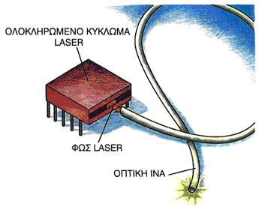
ΣΧΗΜΑ 17.4. Σε ένα σχέδιο με διττή διαστασιολόγηση, η μία διάσταση (είτε στο σύστημα που συνηθίζεται είτε στο διεθνές μετρικό σύστημα) εμφανίζεται σε παρένθεση.
Η πηγή φωτός που χρησιμοποιείται στις οπτικές ίνες είναι μία δέσμη Laser (τα Laser έχουν συζητηθεί επίσης λεπτομερώς στο κεφάλαιο 10). Η ακτίνα Laser δημιουργείται από ένα ολοκληρωμένο κύκλωμα ή από ένα ολοκληρωμένο κύκλωμα Laser (σχ. 17.5). Όταν διεγείρονται από ηλεκτρικό ρεύμα τα ολοκληρωμένα κυκλώματα αυτά εκπέμπουν φως Laser που διαμορφώνεται έτσι ώστε να μεταφέρει πληροφορίες. Το διαμορφωμένο σήμα εστιάζεται κατόπιν μέσα στην ίνα που το μεταδίδει. Στο άκρο όπου βρίσκεται ο δέκτης το σήμα αποδιαμορφώνεται και μετατρέπεται εκ νέου σε ήχο (φωνή).
ΣΧΗΜΑ 17.5.

ΕΠΙΛΟΓΗ ΤΗΛΕΦΩΝΩΝ ΚΑΙ ΤΗΛΕΦΩΝΙΚΩΝ ΥΠΗΡΕΣΙΩΝ
Όπως πολλές άλλες συσκευές που επηρεάζονται από την επανάσταση των ηλεκτρονικών υπολογιστών, τα τηλέφωνα μπορούν ξαφνικά να πραγματοποιήσουν όλα τα κόλπα. Εκτός των τηλεφώνων που μοιάζουν με το Mickey Mouse ή με κάτι που θα μπορούσε να είχε χρησιμοποιήσει ο Alexander Graham Bell, μπορείς να βρεις τα παρακάτω ιδιαίτερα γνωρίσματα.
- Διακόπτης τόνων/παλμών. Με την πίεση ενός κουμπιού μπορείς να αλλάξεις από το συνήθη τρόπο επιλογής με παλμούς σε επιλογή με τόνους. (Στις ΗΠΑ για την παροχή αυτής της υπηρεσίας υπάρχει μία μικρή μηνιαία χρέωση). Η παλμική επιλογή είναι πιο φθηνή, αλλά η τονική επιλογή σου επιτρέπει την πρόσβαση σε πολλές υπηρεσίες που δεν μπορείς να την έχεις με άλλο τρόπο.
- Επιλογή αριθμού με μία μόνο αφή. Μπορείς να καλείς αριθμούς που καλούνται συχνά μόνο με την αφή ενός ή δύο ψηφίων.
- Επαναεπιλογή. Αγγίζεις ένα κουμπί και το τηλέφωνο ξανακαλεί αυτόματα τον τελευταίο αριθμό που έχεις καλέσει.
- Αναμονή. Μπορείς να θέσεις αυτόν που σε καλεί σε αναμονή ενώ εσύ κάνεις κάτι άλλο.
- Συμβατότητα με συστήματα υποβοηθήσεως της ακοής. Το χαρακτηριστικό αυτό επιτρέπει στα άτομα με προβλήματα ακοής να χρησιμοποιούν το τηλέφωνο χωρίς παρεμβολές.
- Κουδούνισμα/φως. Όταν το τηλέφωνο ηχεί, δημιουργείται ταυτοχρόνως ένα φωτεινό σήμα.
- Μεγάφωνα. Ένα μικρόφωνο/μεγάφωνο στη βάση του τηλεφώνου σου επιτρέπει να ομιλείς στο τηλέφωνο χωρίς να κρατάς το ακουστικό.
- Ασύρματα τηλέφωνα. Ο δέκτης του τηλεφώνου μπορεί να απομακρυνθεί δεκάδες μέτρα από τη βάση, επιτρέποντας σε σένα να κινείσαι ενώ ομιλείς.
- Ακουστικό κεφαλής. Αν χρειάζεται να έχεις τα χέρια σου ελεύθερα, για να κάνεις άλλα πράγματα όπως δακτυλογράφηση, τα ακουστικά που προσαρμόζονται στο κεφάλι είναι η απάντηση.
Αφού αποφασίσεις για το τηλέφωνο που θέλεις να αγοράσεις, υπάρχουν πολλές υπηρεσίες για να διαλέξεις. Ορισμένες είναι διαθέσιμες μόνο σε αυτούς με τηλέφωνα τονικής επιλογής και συνεπώς λάβε το αυτό υπόψη σου. Όπως και για το ίδιο το τηλέφωνο, είναι καλύτερο να επιλέξεις μόνο εκείνες τις υπηρεσίες που πραγματικά χρειάζεσαι. Παρ' ότι το κόστος για καθεμιά υπηρεσία είναι μικρό, μπορεί να "φουσκώσει" ο λογαριασμός γρήγορα.
- Αναμονή κλήσεως. Ενώ τηλεφωνείς δέχεσαι ένα σήμα που σου λέει ότι ένας άλλος προσπαθεί να σου τηλεφωνήσει.
- Προώθηση κλήσεων. Αν δεν είσαι στο σπίτι, οι κλήσεις σου αυτόματα προωθούνται σε έναν αριθμό όπου μπορούν να σε βρουν.
- Τριμερής κλήση. Θέλεις να μιλήσεις σε δύο ανθρώπους σε διαφορετικά μέρη την ίδια στιγμή; Συσκευές με αυτήν τη δυνατότητα σου επιτρέπουν να το πραγματοποιήσεις.
- Ταχεία κλήση. Μπορείς να πάρεις αριθμούς που καλείς συχνά επιλέγοντας έναν κωδικό ενός ή δύο ψηφίων.
- Τραπεζικές υπηρεσίες από το τηλέφωνο. Αν η τράπεζα με την οποία συναλλάσσεσαι προσφέρει την υπηρεσία αυτή, μπορείς να μεταφέρεις χρήματα και να πραγματοποιήσεις άλλες τραπεζικές συναλλαγές από το τηλέφωνο.
- Υπηρεσίες πληροφοριών. Καλώντας έναν αριθμό μπορεί να λάβεις πληροφορίες για διάφορα πράγματα όπως, για δρομολόγια τρένων, πλοίων και αεροπλάνων.
- Υπηρεσίες με τη χρήση υπολογιστή. Αν έχεις έναν υπολογιστή μπορείς να κάνεις κρατήσεις εισιτηρίων ή αγορά από το τηλέφωνο.
- Αναγνώριση κλήσεων. Με τη βοήθεια μιας οθόνης, μπορείς να μάθεις τον αριθμό τηλεφώνου εκείνων που σε καλούν.
- Τηλεφωνικοί έλεγχοι για ηλικιωμένα άτομα. Οι υπολογιστές της αστυνομίας καλούν αυτόματα τους ηλικιωμένους κάθε μέρα, για να βεβαιωθούν ότι είναι καλά.

Πολύπλεξη.
Αν μόνο ένα σήμα μπορούσε να σταλεί την κάθε φορά μέσω ενός φυσικού διαύλου μεταδόσεως, η επικοινωνία θα ήταν πολύ περιορισμένη. Φαντάσου αν έπρεπε να περιμένεις μέχρις ότου όλες οι γραμμές ήταν ελεύθερες για να μπορέσεις να κάνεις ένα τηλεφώνημα. Πιθανόν δεν θα μπορούσες να το κάνεις ποτέ.
Η πολύπλεξη (multiplexing) επιτρέπει δύο ή περισσότερα σήματα να σταλούν μέσω ενός διαύλου μεταδόσεως την ίδια χρονική στιγμή.
Υπάρχουν δύο διαφορετικοί τρόποι για να γίνει αυτό. Σύμφωνα με την πρώτη μέθοδο, πολύπλεξη με διαίρεση συχνότητας (FDM), διαιρείται ο δίαυλος σε δύο ή περισσότερες ζώνες συχνότητας. Το κάθε μήνυμα στέλνεται χρησιμοποιώντας ένα φέρον σήμα με διαφορετική συχνότητα. Αυτό μοιάζει πολύ με τις ραδιοφωνικές εκπομπές αλλά η πολύπλεξη γίνεται μέσα σε ένα καλώδιο ή ένα σύρμα.
Μία δεύτερη μέθοδος που συνηθίζεται είναι η πολύπλεξη με διαίρεση χρόνου (TDM). Η μέθοδος αυτή εφαρμόζεται συνήθως στην ψηφιακή μετάδοση. Δεδομένα σε δυαδικά ψηφία (bites) στέλνονται σε καθορισμένα χρονικά διαστήματα. Για παράδειγμα, αν τρεις υπολογιστές έστελναν στοιχεία ταυτοχρόνως, ο πρώτος μπορούσε να στέλνει κατά τη διάρκεια της πρώτης χρονοθυρίδας, ο δεύτερος κατά τη διάρκεια της επόμενης χρονοθυρίδας και κατόπιν ο τρίτος κατή τη διάρκεια της τρίτης χρονοθυρίδας. Η διαδικασία αυτή επαναλαμβάνεται για όσο χρονικό διάστημα στέλνονται τα μηνύματα. Στην πράξη, τα δεδομένα στέλνονται τόσο γρήγορα, ώστε φαίνεται να μην υπάρχει καθυστέρηση στην επικοινωνία.

Δίαυλοι ατμοσφαιρικής μεταδόσεως.
Τα τηλέφωνα δεν περιορίζονται πλέον στη φυσική μετάδοση. Τα φορητά τηλέφωνα για παράδειγμα είναι στην πραγματικότητα ασύρματοι πομποδέκτες χαμηλής ισχύος. Στέλνουν και δέχονται μηνύματα ηλεκτρομαγνητικώς.
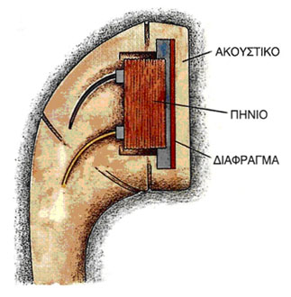
Για μία κλήση μπορούν να χρησιμοποιηθούν δύο είδη διαύλων. Μία τηλεφωνική κλήση που αρχίζει ενσύρματα, μπορεί να αλλάξει σε μικροκυματικό σήμα και να σταλεί σε ένα σταθμό λήψεως μέσω της ατμόσφαιρας. Τα μικροκύματα (microwaves) είναι ηλεκτρομαγνητικά κύματα που είναι πιο βραχέα από τα ραδιοφωνικά αλλά πιο μακρά από τα υπέρυθρα κύματα. Εστιάζονται καλύτερα από τα ραδιοκύματα.

Λήψη.
Οι δέκτες λειτουργούν σε μεγάλο βαθμό όπως οι πομποί, αλλά αντίστροφα. Ένας τυπικός δέκτης τηλεφώνου τοποθετείται στο ακουστικό (σχ. 17.6). Αποτελείται από ένα πηνίο (περιελιγμένο σύρμα) γύρω από μία ράβδο σιδήρου. Μαζί αποτελούν έναν ηλεκτρομαγνήτη. Συνδεδεμένο με το σίδερο είναι ένα εύκαμπτο μεταλλικό διάφραγμα. Όταν το ηλεκτρικό σήμα εισέρχεται στο δέκτη, ταξιδεύει μέσω του πηνίου. Αυτό μαγνητίζει το σίδηρο που έλκει το διάφραγμα. Το διάφραγμα πάλλεται και αναπαράγει τον ήχο.
ΣΧΗΜΑ 17.6. Ο ηλεκτρομαγνήτης μέσα σε ένα δέκτη κάνει το διάφραγμα να πάλλεται. Η ταλάντωση αυτή αναπαράγει τον ήχο.

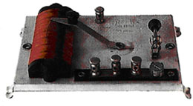
ΤΟ ΡΑΔΙΟΦΩΝΟ
Ένα ραδιόφωνο μπορεί να στείλει και να δεχθεί σήματα χωρίς σύρμα συνδέσεως. Στην πραγματικότητα, το ραδιόφωνο συνηθιζόταν να ονομάζεται "ασύρματος". Η ανακάλυψη του ραδιοφώνου κατέστησε δυνατή τη ραγδαία ανάπτυξη της επικοινωνίας σε πολύ μεγάλες αποστάσεις. Κανείς δεν αναγνωρίζεται επίσημα ως ο εφευρέτης του ραδιοφώνου, όπως γνωρίζομε. Ένας Ιταλός, ο Guglielmo Marconi, κατασκεύασε μία συσκευή το 1897, που έστελνε και δεχόταν σήματα από απόσταση τεσσάρων μιλίων. Βελτιώσεις της συσκευής του Marconi ακολούθησαν σε έντονο ρυθμό. Μία τέτοια βελτίωση ήταν η λυχνία. Οι λυχνίες ενίσχυαν σημαντικά ένα αδύνατο σήμα, ώστε να μπορεί να ταξιδεύει μακρύτερα και να φθάνει σε περισσότερους ανθρώπους. Σύντομα ο καθένας ήθελε ένα ραδιόφωνο (σχ. 17.7).
ΣΧΗΜΑ 17.7 Το πρώτο ραδιόφωνο ονομαζόταν "συσκευή κρυστάλλου". Χρησιμοποιούσε έναν πιεζοηλεκτρικό κρύσταλλο. Οι πιεζοηλεκτρικοί κρύσταλλοι παράγουν μία μικρή τάση, όταν εφαρμόζεται σε αυτούς μία πίεση.

Η βιομηχανία ραδιοφώνων απογειώθηκε το 1920, όταν παρήγαγε το πρώτο ραδιοφωνικό πρόγραμμα ένας ραδιοφωνικός σταθμός στο Pittsburgh των Η.Π.Α. Αυτός εξέπεμψε τα αποτελέσματα των αμερικανικών προεδρικών εκλογών εκείνου του χρόνου. Κατόπιν, οι ασχολούμενοι με την ψυχαγωγία ενδιαφέρθηκαν να κάνουν ραδιοφωνικά προγράμματα. Σύντομα το ραδιόφωνο έγινε ένας τρόπος να περνά κάποιος ευχάριστα την ώρα του.

Ραδιοφωνική μετάδοση.
Ο εξοπλισμός που συζητήθηκε στο κεφάλαιο αυτό μεταδίδει ραδιοφωνικά σήματα. Καθώς διαβάζεις, κράτησε στο μυαλό σου ότι οι διάφορες συσκευές είναι συνδεδεμένες. Γενικά η διαδικασία είναι αυτή που περιγράφεται παρακάτω.
Μικρόφωνα μετατρέπουν ηχητική ενέργεια σε ένα ηλεκτρικό σήμα. Σε ένα δωμάτιο ελέγχου, οι μηχανικοί ήχου τροποποιούν ή συνδυάζουν το σήμα αυτό με άλλα σήματα χρησιμοποιώντας μία κονσόλα ήχου. Κατόπιν, το ολοκληρωμένο σήμα ενισχύεται και στέλνεται στον πομπό. Στον πομπό ηλεκτρομαγνητικά φέροντα κύματα παράγονται και διαμορφώνονται με το ηχητικό σήμα. Το σύνθετο σήμα ενισχύεται και στέλνεται στην κεραία, η οποία το απελευθερώνει στην ατμόσφαιρα.

Μικρόφωνα.
Μερικοί τύποι μικροφώνων μπορούν να χρησιμοποιηθούν για εκπομπές ραδιοφώνου, καθώς και για άλλες μορφές επικοινωνίας. Σε αυτούς συμπεριλαμβάνονται το δυναμικό, το ταινιοειδές, το μικρόφωνο κρυστάλλου και το μικρόφωνο πυκνωτή. Τα μικρόφωνα πυκνωτή τελευταία χρησιμοποιούνται ευρέως. Το μικρόφωνο πυκνωτή έχει ένα μεταλλικό διάφραγμα προσαρμοσμένο κοντά σε μία σταθερή μεταλλική πλάκα. Η μεταλλική πλάκα είναι ηλεκτρικά φορτισμένη (σχ. 17.8). Καθώς τα ηχητικά κύματα προσπίπτουν στο διάφραγμα, αυτό πάλλεται. Η ταλάντωση δημιουργεί μια αλλαγή στην τάση της πλάκας. Η μεταβαλλόμενη τάση αντιπροσωπεύει το σήμα. Τα μικρόφωνα πυκνωτή έχουν άριστη φασματική απόκριση. Επίσης είναι κατάλληλα για τον περιορισμό του όγκου ηλεκτρονικών συσκευών (miniaturization) και αποτελούν εξοπλισμό πολλών κασετοφώνων.
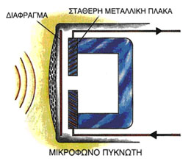
ΣΧΗΜΑ 17.8 Ένα μικρόφωνο πυκνωτή διαθέτει μία σταθερή μεταλλική πλάκα, για να δημιουργεί μεταβαλλόμενη τάση για το σήμα.
Άλλα μικρόφωνα λειτουργούν με παρόμοιο τρόπο. Στα περισσότερα συνδυάζεται ένα διάφραγμα κάποιου είδους και μία τάση που μεταβάλλεται. Κάποιος που κινείται συνεχώς, όπως ένας δημοσιογράφος ο οποίος κάνει ανταποκρίσεις, μπορεί να χρησιμοποιήσει ένα ασύρματο μικρόφωνο. Το ασύρματο μικρόφωνο, όπως το φορητό τηλέφωνο, περιέχει ένα μικροσκοπικό πομπό που λειτουργεί με συσσωρευτή.

Δωμάτιο ελέγχου.
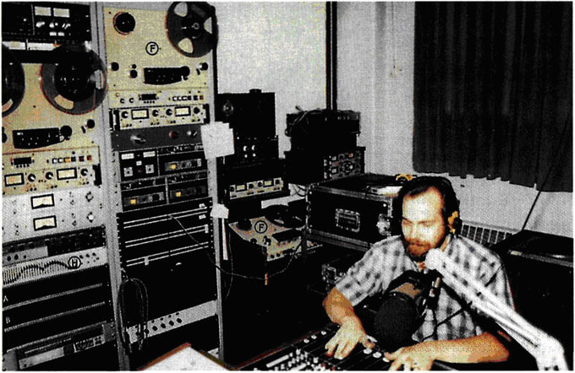
Οι μηχανικοί ήχου σε ένα ραδιοφωνικό σταθμό εργάζονται σε ένα δωμάτιο ελέγχου του ήχου, που είναι ηχομονωμένο. Το δωμάτιο αυτό περιλαμβάνει συνήθως έναν πίνακα συνδέσεως, ένα σύστημα παρακολουθήσεως ήχου και μία κονσόλα ήχου (σχ. 17.9).
ΣΧΗΜΑ 17.9. Αυτός ο μηχανικός ήχου κάθεται μπροστά στην κονσόλα ήχου που ονομάζεται και κονσόλα μείξεως. Η κονσόλα του επιτρέπει να ρυθμίζει ή να αλλάζει τον ήχο κατά πολλούς διαφορετικούς τρόπους.Ινστιτούτο Τυποποιήσεως) και τα ISO (Διεθνές Ινστιτούτο Τυποποιήσεως) διαφέρουν ως προς την αναγραφή των διαστάσεων.
Ο πίνακας συνδέσεως χρησιμοποιείται για να συνδέονται διάφορες συσκευές εισόδου και εξόδου. Το σύστημα παρακολουθήσεως ήχου επιτρέπει στους μηχανικούς να παρακολουθούν τις διάφορες ενδείξεις σχετικές με τον ήχο που χρησιμοποιείται ή δημιουργείται.
Οι κονσόλες ήχου (audio consoles) ή οι μείκτες προσφέρονται σε πολλά σχήματα και μεγέθη, όμως κάνουν όλες το ίδιο πράγμα. Επιτρέπουν σε ένα μηχανικό να ελέγχει την ακουστική ένταση και την ποιότητα του εισερχόμενου ήχου. Οι έλεγχοι στην κονσόλα ήχου δίνουν τη δυνατότητα για τα παρακάτω:
- Η εισερχόμενη ακουστική ένταση αυξάνει ή μειώνεται με ολισθαίνοντες μεταγωγείς που επιτρέπουν λεπτές ρυθμίσεις.
- Οι ήχοι μπορούν να εξισορροπηθούν. Για παράδειγμα, ο ήχος από έναν τραγουδιστή μπορεί να γίνει δυνατότερος και ήχοι από την ορχήστρα απαλότεροι.
- Οι υψηλές (τρεμουλιαστές), μέσου φάσματος και χαμηλών (μπάσων) συχνότητες μπορούν να εξισορροπηθούν.
- Έλεγχοι ηχούς και αντηχήσεως μπορούν να προσθέσουν ένα εφέ ηχούς.
- Ένας αριθμός ηχητικών εισόδων όπως οι φωνές τραγουδιστών και οι ήχοι μουσικών οργάνων, μπορούν να συνδυασθούν σε ένα σήμα και να ρυθμίζονται μέσω ενός διακόπτη.
- Η συνολική δύναμη του σήματος εξόδου σε μία συσκευή μαγνητοφωνήσεως μπορεί να παρακολουθηθεί από ένα όργανο.
Τα περισσότερα ραδιοφωνικά προγράμματα συνδυάζουν μαγνητοφωνημένους και ζωντανούς ήχους. Ο συνδυασμός ζωντανών ήχων, μαγνητοφωνημένης μουσικής, ειδικών ηχητικών εφέ, φωνών που έχουν εγγραφεί επάνω σε υπάρχοντες ήχους κ.ο.κ. ονομάζεται μείξη (mixing). Η μείξη είναι μία πρόκληση για το μηχανικό ήχου. Για παράδειγμα, η εγγραφή ζωντανής μουσικής, παρουσιάζει ιδιαίτερα προβλήματα. Η ορχήστρα τοποθετείται σε ένα στούντιο εγγραφής δίπλα σε ένα δωμάτιο ελέγχου, όπου ο μηχανικός μπορεί να παρακολουθεί και να μαγνητοφωνεί τη μουσική. Όλοι οι τραγουδιστές και τα όργανα έχουν τα δικά τους μικρόφωνα. Τα επίπεδα ακουστικής εντάσεως και εξισορροπήσεως έχουν καθορισθεί για το καθένα από τα όργανα ξεχωριστά.
Η τελική εγγραφή γίνεται προσθέτοντας σταδιακά επίπεδα ήχου, το ένα επάνω στο άλλο. Για παράδειγμα, τα μουσικά όργανα μπορεί να εγγραφούν σε πρώτη φάση, και κατόπιν να προστεθούν οι φωνές. Οι τραγουδιστές ακούν την εγγραφείσα πλέον μουσική (πλέι μπακ) των οργάνων, καθώς εγγράφεται η φωνή τους. Αυτό είναι ευκολότερο για το μηχανικό ήχου, καθώς η μείξη γίνεται απλούστερη.
Τα ειδικά ηχητικά εφέ προστίθενται συχνά με αυτόν τον τρόπο. Μπορούν να δημιουργηθούν στο στούντιο ή να διατεθούν ως είσοδος μαγνητοφωνημένα ειδικά εφέ.

Ενισχυτές.
Το ηχητικό σήμα στέλνεται από το δωμάτιο ελέγχου σε έναν ενισχυτή. Ο ενισχυτής (amplifier) είναι μία συσκευή που χρησιμοποιείται για να ενισχύσει ένα ηλεκτρικό σήμα. Περιέχει τρανζίστορ ή άλλα στοιχεία που μπορούν να ελέγχουν και να αυξάνουν το επίπεδο ενός ηχητικού σήματος χωρίς να αλλάζουν τη μορφή του κύματος. Χρησιμοποιούντα αρκετά είδη ενισχυτών κατά τη διάρκεια της μεταδόσεως και της λήψεως.

Πομπός.
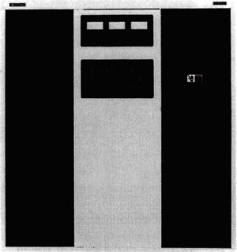
Στον πομπό δημιουργούνται τα ηλεκτρομαγνητικά κύματα που χρησιμοποιούνται για να μεταφέρουν το ηχητικό σήμα στον πομπό (σχ. 17.10). Αυτό γίνεται με την παροχή συνεχούς ηλεκτρικού ρεύματος σε μια συσκευή που ονομάζεται ταλαντωτής. Ο ταλαντωτής (oscillator) μετατρέπει το συνεχές ρεύμα σε εναλλασσόμενο που έχει σταθερή συχνότητα και πλάτος. Το εναλλασσόμενο ρεύμα δημιουργεί το φέρον κύμα. Το ηχητικό σήμα συνδυάζεται με το φέρον κύμα. Το σήμα κατόπιν μπορεί να ενισχυθεί, πριν σταλεί στην κεραία του πομπού.
ΣΧΗΜΑ 17.10. Αυτός ο ψηφιακός πομπός (AM) στερεάς καταστάσεως διαθέτει ενισχυτές ισχύος και ένα διαμορφωτή.

Κεραίες.
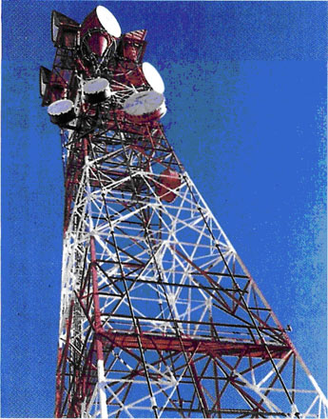
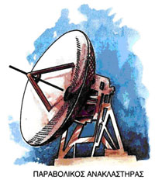
Οι κεραίες χρησιμοποιούνται είτε για να εκπέμπουν είτε για να λαμβάνουν ηλεκτρομαγνητικά σήματα.
Οι κεραίες εκπομπής μπορεί να είναι πύργοι ή παραβολικοί ανακλαστήρες (σχ. 17.11). Τα ραδιοκύματα που φεύγουν από τους πύργους σχεδιάζονται προς όλες τις κατευθύνσεις. Οι παραβολικοί ανακλαστήρες (κεραίες-"πιάτα") (parabolic reflectors) μπορούν να εκπέμπουν ραδιοκύματα σε ευθείες γραμμές προς την κατεύθυνση ενός στόχου.
ΣΧΗΜΑ 17.11 Οι κεραίες χρησιμοποιούνται για να εκπέμπουν και να δέχονται σήματα. Μπορεί να είναι πύργοι (αριστερή) ή παραβολικοί ανακλαστήρες (δεξιά).

Δίαυλοι (κανάλια) μεταδόσεως.
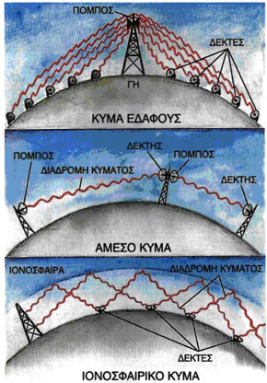
Όπως ήδη γνωρίζεις τα ραδιοσήματα στέλνονται μέσω ατμοσφαιρικών διαύλων μεταδόσεως. Οι ατμοσφαιρικοί δίαυλοι δεν απαιτούν καλώδιο για τη σύνδεση πομπού και δέκτη. Τα ηλεκτρομαγνητικά κύματα εκτοξεύονται στην ατμόσφαιρα από την κεραία εκπομπής. Μπορούν να δημιουργηθούν τρεις διαφορετικές μορφές κυμάτων: τα άμεσα, τα εδάφους και τα ιονοσφαιρικά (σχ. 17.12).
ΣΧΗΜΑ 17.12. Ο δορυφόρος αυτός συλλέγει ραδιοσήματα με ένα σύνολο κεραιών, τα ενισχύει και τα εκπέμπει κατόπιν με ένα διαφορετικό σύνολο κεραιών. Τα ηλιακά πλαίσια συλλέγουν ενέργεια από τον ήλιο, που κατόπιν χρησιμοποιείται για να λειτουργεί ο δορυφόρος

Τα άμεσα κύματα ταξιδεύουν σε ευθείες γραμμές από σημείο σε σημείο. Οι πομποί μικροκυμάτων είναι ένα παράδειγμα αμέσων κυμάτων. Τα μικροκύματα μπορούν να σταλούν κατ' ευθείαν σε ένα "πιάτο λήψεως" ή να ξαναμεταδοθούν από ένα δορυφόρο (σχ. 17.13). Τα πιάτα των μικροκυμάτων στους πύργους, γενικά τοποθετούνται ανά δεκαπέντε χιλιόμετρα περίπου, ανάλογα με τη γεωγραφία της περιοχής.
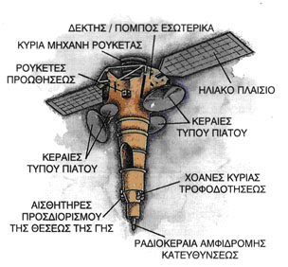
Τα κύματα εδάφους ακολουθούν την καμπυλότητα της γης. Μπορούν να ταξιδεύουν αρκετές χιλιάδες χιλιόμετρα πριν εξασθενίσουν.
Τα ιονοσφαιρικά κύματα κινούνται προς την κατεύθυνση του διαστήματος. Τα ιονοσφαιρικά κύματα χαμηλότερης συχνότητας ανακλώνται προς την κατεύθυνση τη γης από την ιονόσφαιρα. Οι ραδιοφωνικές εκπομπές βραχέων κυμάτων βασίζονται στα ιονοσφαιρικά κύματα. Όταν οι καιρικές συνθήκες είναι καλές, είναι πιθανόν τα ιονοσφαιρικά κύματα να κάνουν το γύρο του κόσμου.
ΣΧΗΜΑ 17.13. Τα κύματα εδάφους ακολουθούν την καμπυλότητα της γης. Τα άμεσα κύματα ταξιδεύουν σε ευθεία γραμμή. Τα ιονοσφαιρικά κύματα αντανακλώνται από την ιονόσφαιρα.

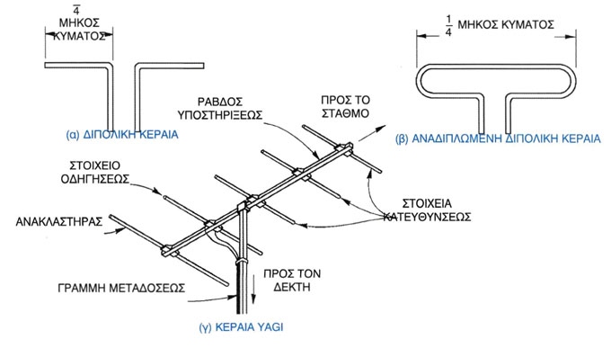
Λήψη.
Ένας τυπικός δέκτης ραδιοφώνου περιλαμβάνει μία κεραία, έναν ενισχυτή RF (ραδιοσυχνοτήτων), ένα μείκτη, έναν ενισχυτή IF (ενδιάμεσης συχνότητας), ένα φωρατή, έναν ενισχυτή AF (ακουστικής συχνότητας) και ένα ηχείο.
Η κεραία λήψεως είναι όμοια με την κεραία εκπομπής. Όμως, συλλέγει μάλλον παρά εκπέμπει ηλεκτρομαγνητική ακτινοβολία. Γενικά, κάθε μήκος σύρματος μπορεί να λειτουργεί ως κεραία. Οι κεραίες λήψεως υπάρχουν σε αρκετά σχήματα (σχ. 17.14.).
ΣΧΗΜΑ 17.14. Αυτοί οι βασικοί σχεδιασμοί κεραίας χρησιμοποιούνται για λήψεις του ραδιοφώνου και της τηλεοράσεως στο σπίτι.

Οι διπολικές κεραίες είναι ελαφρύτερες και ακριβές σε σχέση με τις συμβατικές. Το μήκος τους είναι συχνά το ένα τέταρτο του μήκους κύματος που συλλαμβάνουν. Η κεραία Yagi σχήματος βέλους μπορεί να τεθεί με κατεύθυνση προς την πλευρά απ' όπου έρχεται το σήμα.
Τα ραδιοκύματα που παράγονται στην κεραία οδηγούνται σε τρεις διαφορετικούς ενισχυτές. Ο ενισχυτής RF επιλέγει πρώτα τη συγκεκριμένη συχνότητα στην οποία είναι συντονισμένος ο ραδιοεπιλογέας. Για παράδειγμα, αν έχεις συντονισθεί στον AM ραδιοσταθμό 1540 kHz, ο ενισχυτής RF επιλέγει μόνο τα ραδιοκύματα που ταξιδεύουν στη συχνότητα αυτή.
Μετά, ο ενισχυτής RF ενισχύει το σήμα και το μεταφέρει στο μείκτη. Ο μείκτης μετατρέπει το εισερχόμενο σήμα σε μία ενδιάμεση συχνότητα (IF), όπως τα 445 kHz. Είτε συντονίζεσαι στον AM σταθμό 540 ή 1600 kHz, ο μείκτης πάντοτε αλλάζει το σήμα στα 445 kHz. Αυτό γίνεται επειδή το σήμα πρέπει να ενισχυθεί ξανά. Είναι ευκολότερο για ένα δέκτη να ενισχύσει μία σταθερή ενδιάμεση συχνότητα παρά πολλές διαφορετικές. Το σήμα IF ενισχύεται κατόπιν με έναν ενισχυτή IF.
Στο σημείο αυτό, το σήμα είναι ακόμη στη μορφή ενός διαμορφωμένου φέροντος κύματος. Πρέπει να αποδιαμορφωθεί. Αυτό γίνεται από τον φωρατή. Το σήμα που δημιουργείται ενισχύεται μία ακόμη φορά, αυτή τη φορά από έναν ενισχυτή ακουστικής συχνότητας (AF). Κατόπιν στέλνεται στο ηχείο.

Μεγάφωνα.
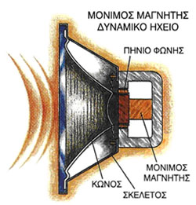
Τα μεγάφωνα αλλάζουν το σήμα και το μετατρέπουν εκ νέου σε ήχο. Το πλέον σύνηθες είναι το δυναμικό μεγάφωνο κινητού πηνίου. Υπάρχουν δύο τύποι: μόνιμου μαγνήτη (ΡΜ) και το ηλεκτροδυναμικό.
Το μεγάφωνο μόνιμου μαγνήτη (ΡΜ) αποτελείται από ένα μόνιμο μαγνήτη και ένα πηνίο φωνής προσαρμοσμένο πίσω από έναν κώνο (σχ. 17.15). Το ηλεκτρικό σήμα εισέρχεται στο πηνίο φωνής. Αυτό παράγει ένα μεταβαλλόμενο μαγνητικό πεδίο που αναγκάζει το πηνίο φωνής να δονείται. Αφού το πηνίο φωνής συνδέεται με τον εύκαμπτο χάρτινο κώνο, ο κώνος δονείται επίσης. Η δόνηση αυτή παράγει ακουστικά κύματα που ακούμε.
ΣΧΗΜΑ 17.15. Οι δονήσεις που δημιουργούνται σε αυτόν τον κώνο παράγουν τους ήχους που ακούμε.
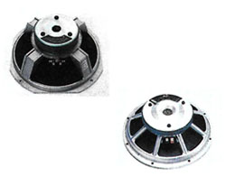
Το ηλεκτροδυναμικό ηχείο λειτουργεί σε μεγάλο βαθμό κατά τον ίδιο τρόπο. Όμως, διαθέτει ένα ηλεκτρομαγνήτη αντί για ένα μόνιμο μαγνήτη.
Και στους δύο τύπους, το υλικό του κώνου είναι σημαντικό για την ποιότητα του ήχου. Χρησιμοποιείται επεξεργασμένο χαρτί διαφορετικών ειδών.
Μαλακότεροι κώνοι μορφής στυπόχαρτου αναπαράγουν ήχους χαμηλών συχνοτήτων (μπάσα). Κώνοι από σκληρότερο χαρτί αναπαράγουν αποτελεσματικότερα υψηλότερους τόνους. Γενικά, όσο μεγαλύτερος είναι ο κώνος, τόσο καλύτερα αποδίδονται τα μπάσα και τόσο μεγαλύτερη είναι η ισχύς του ηχείου. Οι πτυσσόμενοι κώνοι είναι καλύτεροι από τους κώνους με ίσιες πλευρές (σχ. 17.16). Όσο υψηλότερος είναι ο αναπαραγόμενος τόνος, τόσο μικρότερη είναι η επιφάνεια του κώνου που χρειάζεται γύρω από το πηνίο φωνής.
ΣΧΗΜΑ 17.16. Αυτοί είναι μόνο δύο από τους πολλούς σχεδιασμούς μεγαφώνων.
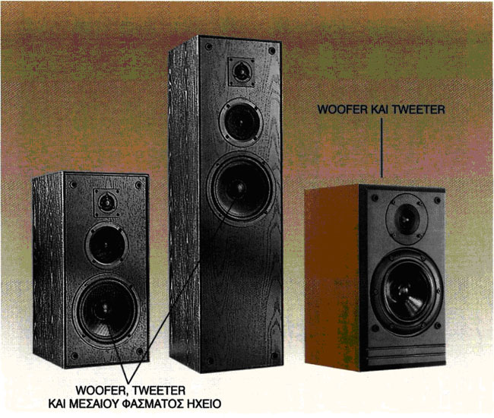
Δεν έχουν όλα τα μεγάφωνα κώνο για την παραγωγή ακουστικών κυμάτων. Το μεγάφωνο μορφής "κεράτου" έχει μακρύ βαθμηδόν σμικρυνόμενο σχήμα για να παγιδέψει έναν όγκο αέρα που τίθεται σε κίνηση από ένα μετακινούμενο πηνίο φωνής. Το κέρας το ίδιο δεν δονείται κατά τον τρόπο που δονείται ο κώνος. Όλοι αυτοί οι συντελεστές λαμβάνονται υπόψη όταν σχεδιάζονται τα μεγάφωνα. Υπάρχουν έτσι πολλά διαφορετικά μεγέθη, σχήματα και μορφές. Για παράδειγμα, ορισμένα μεγάφωνα έχουν κώνους κατασκευασμένους από δύο ή περισσότερα διαφορετικά υλικά. Άλλοι κώνοι είναι αυλακωτοί ή είναι συστήματα ενός κώνου και ενός κεράτου σε μία μονάδα (σχ. 17.17).
ΣΧΗΜΑ 17.17. Ένα woofer παράγει ήχους χαμηλών συχνοτήτων (μπάσα), ένα tweeter παράγει ήχους υψηλών συχνοτήτων (πρίμα) και ένα μεγάφωνο μεσαίου φάσματος παράγει ενδιάμεσους ήχους.

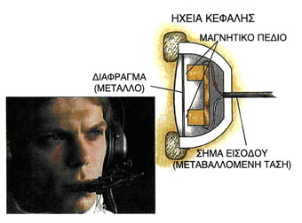
Το κιβώτιο ή το πλαίσιο στο οποίο τοποθετείται το ηχείο, παίζει επίσης μεγάλο ρόλο στην ποιότητα του ήχου. Το μέγεθος, το σχήμα και το υλικό που χρησιμοποιείται, όλα αυτά καθορίζουν το τελικό αποτέλεσμα. Για παράδειγμα, διαφορετικοί τύποι μεγαφώνων μπορούν να προσαρμοσθούν σε ένα κιβώτιο προκειμένου να εκμεταλλευθούμε εμείς τα διαφορετικά τονικά φάσματά τους.
Τα ακουστικά κεφαλής είναι μικροσκοπικά μεγάφωνα που προσαρμόζονται στα αυτιά. Αφού ο ήχος που παράγουν τροφοδοτεί κατ' ευθείαν το αυτί, προσφέρουν ποιοτικότερη ακουστική εμπειρία. Τα ηχεία μέσα στα ακουστικά κεφαλής είναι βασικά όπως αυτά που χρησιμοποιούνται στα ακουστικά τηλεφώνου (σχ. 17.18).
ΣΧΗΜΑ 17.18. Με ηχεία που προσαρμόζονται κατ' ευθείαν στα αυτιά σου δεν υπάρχουν απώλειες και η ποιότητα ήχου είναι υψηλή.

ΑΣΦΑΛΕΙΑ ΚΑΙ ΥΓΕΙΑ ΠΟΣΟ ΜΠΟΡΕΙ ΝΑ ΜΑΣ ΘΟΡΥΒΗΣΕΙ Ο ΕΝΤΟΝΟΤΑΤΟΣ ΗΧΟΣ;
Με τόσες πολλές ηλεκτρονικές συσκευές διαθέσιμες για την αναπαραγωγή ποιοτικού ήχου είναι σημαντικό να θυμάσαι ότι ο υπερβολικά έντονος ήχος μπορεί να επιφέρει βλάβη στην υγεία. Έντονος θόρυβος για μεγάλη χρονική περίοδο μπορεί να δημιουργήσει κώφωση. Συνεχής ή ακόμη και περιοδικός θόρυβος κουράζει τους ανθρώπους ή ακόμη τους κάνει ευέξαπτους. Υψηλά επίπεδα ήχου επηρεάζουν το σφυγμό ενός ανθρώπου και την πίεση στις αρτηρίες, αλλάζουν το φυσικό ρυθμό των κυμάτων του εγκεφάλου και δημιουργούν άγχος.
Η ένταση του ήχου μετρείται σε decibels (dB). Ο απαλότερος ήχος που μπορούν να ακούσουν οι άνθρωποι έχει καθορισθεί ως μία αυθαίρετη τιμή 0 (dB). Εκτός από τον κεραυνό και τα ηφαίστεια που εκρήγνυνται, τίποτα στη φύση δεν ξεπερνά τα 100 dB. Ένα επίπεδο ήχου 75 dB θα καταστρέψει την ακοή ενός ανθρώπου αν συνεχισθεί για κάποια χρονική περίοδο. Ακολουθούν μερικά συνηθισμένα επίπεδα ήχου. Οι αριθμοί εκφράζουν decibels (dB).
Δωμάτιο όπου επικρατεί ησυχία | 40
Συζήτηση σε κανονικό επίπεδο εντάσεως | 60
Κυκλοφορία κατά τη διάρκεια κυκλοφοριακής αιχμής | 90
Υδραυλικό σφυρί | 105
Ορχήστρα ροκ εντ ρολ, κοντά σε μεγάφωνο | 110
Μηχανή αεροπλάνου τζετ, σε απόσταση 30 μέτρων | 140
Οι νέοι που ακούν μουσική ροκ με την ένταση στα ύψη, έχουν εξετασθεί και έχουν διαπιστωθεί βλάβες ακοής. Μας περικυκλώνουν ήχοι μεγάλης εντάσεως και αυτό μπορεί να είναι μεν μία ευχάριστη εμπειρία, μπορεί όμως να είναι και επικίνδυνο. Όταν χρησιμοποιείς οπτικοακουστικές συσκευές, όπως στερεοφωνικά και μαγνητόφωνα, έλεγξε την ένταση του ήχου, για να προστατεύσεις την ακοή σου.

Η ΤΗΛΕΟΡΑΣΗ
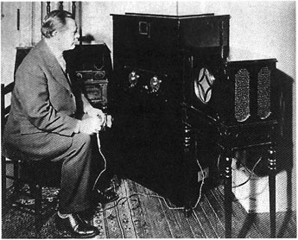
Δεν μπορούμε να πούμε ότι κάποιος συγκεκριμένος άνθρωπος ανακάλυψε την τηλεόραση. Όμως, το 1929, ο Vladimir Zworykin, ένας Αμερικανός φυσικός, πραγματοποίησε επίδειξη ενός πρακτικού συστήματος μεταδόσεως- λήψεως εικόνας. Δέκα χρόνια αργότερα, η Εθνική Εταιρεία Εκπομπών των Η.Π.Α. άρχισε να κάνει τις πρώτες τηλεοπτικές εκπομπές (σχ. 17.19). Οι έγχρωμες εκπομπές άρχισαν το 1953. Το 1965, ο δορυφόρος Early Bird αναμετάδιδε εκπομπές τηλεοράσεως μεταξύ των Η.Π.Α. και της Ευρώπης. Σήμερα υπάρχουν περισσότερες από 200 εκατομμύρια συσκευές τηλεοράσεως στις Η.Π.Α., και άλλες τόσες περίπου στην Ευρώπη.
ΣΧΗΜΑ 17.19. Η τηλεόραση αυτή του 1930 είχε μία οθόνη τόσο μικρή, που έπρεπε να καθίσεις ακριβώς δίπλα σε αυτήν για να παρακολουθήσεις ένα πρόγραμμα.
Κατά κάποιο τρόπο, οι ραδιοφωνικές και τηλεοπτικές μεταδόσεις είναι όμοιες. Η συσκευή τηλεοράσεως που έχεις είναι όπως ένα ραδιόφωνο με οθόνη. Τηλεοπτικά σήματα μεταδίδονται σε ζώνες VHF (πολύ υψηλή συχνότητα) και UHF (πάρα πολύ υψηλή συχνότητα). Σε κάθε τηλεοπτικό δίαυλο στη χώρα μας προσδιορίζεται μία διαφορετική συχνότητα από το Υπουργείο Μεταφορών και Επικοινωνιών. Ο μηχανισμός επιλογής διαύλων στη συσκευή τηλεοράσεως (δέκτης) συντονίζει τη συσκευή στη σωστή συχνότητα, ακριβώς όπως γίνεται με τον επιλογέα στο ραδιόφωνο.

Τηλεοπτική μετάδοση.
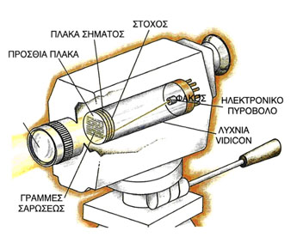
Για την τηλεόραση σε σύγκριση με το ραδιόφωνο, πρέπει να δημιουργηθούν αμφότερα τα σήματα ήχου και εικόνας. Η έγχρωμη εικόνα είναι αποτέλεσμα μιας άλλης πολύπλοκης διαδικασίας.

Συσκευές λήψεως εικόνων (κάμερες).
Ο φακός της συσκευής λήψεως συγκεντρώνει φως και το κατευθύνει στη λυχνία λήψεως (pickup tube) μέσα στη συσκευή (σχ. 17.20). Η πλέον κοινή λυχνία λήψεως είναι το vidicon.
ΣΧΗΜΑ 17.20. Μια συσκευή λήψεως εικόνων διαθέτει ένα ηλεκτρονικό πυροβόλο για την παραγωγή ενός σήματος.
Η λυχνία λήψεως έχει μία γυάλινη πρόσθια πλάκα. Στο πίσω μέρος της πρόσθιας πλάκας υπάρχει μία επάλειψη που ονομάζεται πλάκα σήματος (signal plate). Πίσω από αυτήν υπάρχει ένα άλλο στρώμα που ονομάζεται στόχος (target). Το φως διαπερνά τη διαφανή πρόσθια πλάκα και την πλάκα σήματος και προσπίπτει στο στόχο. Ο στόχος καλύπτεται με ένα υλικό που άγει ηλεκτρισμό όταν εκτίθεται στο φως.
Το φως αναγκάζει τα αρνητικά φορτισμένα ηλεκτρόνια στο στόχο να μετακινηθούν προς την κατεύθυνση της πλάκας σήματος. Ο αριθμός των ηλεκτρονίων που εκπέμπονται είναι ανάλογος με την ποσότητα του φωτός. Καθώς τα ηλεκτρόνια φεύγουν από το στόχο, οι φορτισμένες θετικά επιφάνειες παραμένουν στο πίσω μέρος του στόχου και αντιστοιχούν στην αρχική εικόνα. Πόσο θετικά φορτισμένες είναι οι επιφάνειες εξαρτάται από το πόσο φως από την εικόνα έφθασε σε αυτές.
Στο άλλο άκρο της λυχνίας λήψεως, ένα ηλεκτρονικό πυροβόλο παράγει μία δέσμη που σαρώνει όλη την επιφάνεια του στόχου. Σαρώνει από τα αριστερά της εικόνας προς τα δεξιά και από την κορυφή προς τα κάτω. Η εικόνα σχηματίζεται από 525 οριζόντιες σαρώσεις, 30 φορές κάθε δευτερόλεπτο. Αυτό είναι χαρακτηριστικό γνώρισμα του βίντεο που παράγει 30 πλαίσια ανά δευτερόλεπτο.
Καθώς η δέσμη σαρώνει, τα αρνητικά φορτισμένα ηλεκτρόνια έλκονται στις θετικά φορτισμένες επιφάνειες. Οι φωτεινότερες (ή περισσότερο θετικές) επιφάνειες στο στόχο ελκύουν τα περισσότερα ηλεκτρόνια. Οι σκοτεινότερες (οι λιγότερο θετικές) επιφάνειες ελκύουν πολύ λίγα. Τα ηλεκτρόνια διαπερνούν το στόχο και προσπίπτουν στην πλάκα ανόδου. Όταν κτυπούν την άνοδο, δημιουργείται ένα ηλεκτρικό ρεύμα. Η τάση του ρεύματος αυτού μεταβάλλεται συνεχώς και εξαρτάται από τον αριθμό των ηλεκτρονίων που προσπίπτουν σε αυτήν. Αυτό είναι κατόπιν το ηλεκτρικό σήμα που πρέπει να μεταδοθεί.
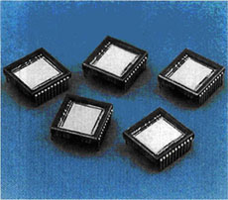
Διατάξεις με σύζευξη φορτίου (CCDs) χρησιμοποιούνται σήμερα σε ορισμένες συσκευές λήψεως αντί της παραδοσιακής λυχνίας λήψεως.
ΣΧΗΜΑ 17.21. Οι διατάξεις με σύζευξη φορτίου χρησιμοποιούνται στη θέση των λυχνιών λήψεως στις βιντεοκάμερες.
Μία διάταξη με σύζευξη φορτίου (CCDs) είναι ένας ειδικός τύπος ολοκληρωμένου κυκλώματος που περιέχει ένα πολύ λεπτό πλέγμα από φωτοευαίσθητους πυκνωτές. Οι πυκνωτές αποθηκεύουν ηλεκτρόνια. Η τάση εξόδου από αυτούς τους πυκνωτές μεταβάλλεται ανάλογα με την ποσότητα του φωτός που προσπίπτει σε αυτούς (σχ. 17.21). Ο σχηματισμός των μεταβαλλόμενων τάσεων δημιουργεί το σήμα εικόνας. Οι διατάξεις με σύζευξη φορτίου είναι μικρές, ανθεκτικές, ελαφριές και προσαρμοσμένες σε ένα ευρύ φάσμα εντάσεως φωτός. Η αντικατάσταση συνεπώς της λυχνίας λήψεως από αυτές ήταν ένα σημαντικό βήμα προόδου.
Έγχρωμο βίντεο. Το έγχρωμο βίντεο βασίζεται στο προσθετικό σύστημα χρωμάτων. Το κόκκινο, το πράσινο και το μπλε είναι τα κύρια προσθετικά χρώματα. Όταν προβάλλονται όλα αυτά, το ένα επάνω στο άλλο, παράγεται το άσπρο χρώμα. Χρησιμοποιώντας το κόκκινο, το πράσινο και το μπλε σε διάφορες εντάσεις και συνδυασμούς, μπορεί να παραχθεί οποιοδήποτε χρώμα.
Οι έγχρωμες συσκευές μαγνητοσκοπήσεως έχουν τρεις λυχνίες λήψεως, μία για κάθε χρώμα: κόκκινο, πράσινο και μπλε (Κ, Π, Μ). Το φως που περνά μέσα από το φακό προσπίπτει σε τρεις καθρέπτες ή ένα πρίσμα [σχ. 17.22(α)]. Κάθε εικόνα κατευθύνεται σε μία διαφορετική λυχνία λήψεως. Μπροστά από κάθε λυχνία υπάρχει ένα φίλτρο που επιτρέπει να περνά μόνο ένα χρώμα. Οι λυχνίες κατόπιν επεξεργάζονται τις εικόνες, ακριβώς όπως η ασπρόμαυρη λυχνία λήψεως που ήδη έχει περιγραφεί [σχ. 17.22(β)]. Πληροφορίες σχετικά με τη φωτεινότητα των χρωμάτων συνδυάζονται με άλλη πληροφορία.
Τα τρία σήματα συνδυάζονται κατόπιν για να διαμορφώσουν ένα σύνθετο σήμα. Ένας ηλεκτρικός παλμός προστίθεται κάθε φορά που η ηλεκτρονική δέσμη σαρώνει το στόχο. Αργότερα, ο παλμός αυτός συγχρονίζει τη λήψη της συσκευής της τηλεοράσεως.
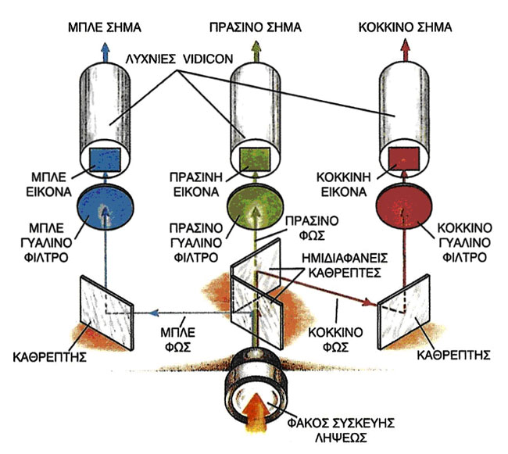
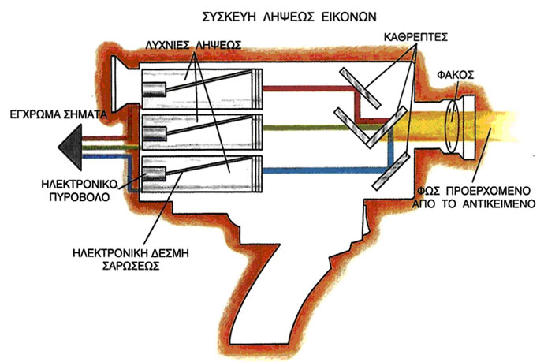

ΣΧΗΜΑ 17.22(α). Οι τρεις λυχνίες λήψεως μέσα σε μία έγχρωμη ΣΧΗΜΑ 17.22(β). Η έγχρωμη εικόνα δημιουργείται από
βιντεοκάμερα επεξεργάζονται τα τρία κύρια χρώματα φωτός. ηλεκτρονικά πυροβόλα, ακριβώς όπως μία ασπρόμαυρη εικόνα

Μικρόφωνα.
Το ακουστικό μέρος ενός σήματος της τηλεοράσεως δημιουργείται με τον ίδιο τρόπο όπως το ραδιοφωνικό σήμα. Ένα μικρόφωνο υψηλής ευαισθησίας μετατρέπει το ακουστικό κύμα σε ηλεκτρικό σήμα. Τα ίδια μικρόφωνα που χρησιμοποιούνται στο ραδιόφωνο, χρησιμοποιούνται και στην τηλεόραση.
Ένα συγκεκριμένο μικρόφωνο, όπως ο πυκνωτής ηλεκτρίτη, μπορεί να κατασκευασθεί τόσο μικρό, όσο η καρφίτσα για μία γραβάτα. Αυτά χρησιμοποιούνται συχνά στις τηλεοπτικές παραγωγές, όταν τα μικρόφωνα δεν θα πρέπει να είναι ορατά.

Δωμάτιο ελέγχου.
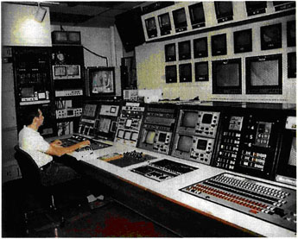
Ο εξοπλισμός ελέγχου του ήχου για την τηλεόραση είναι όμοιος με τον εξοπλισμό για το ραδιόφωνο και βασίζεται σε κονσόλα ήχου. Ορισμένες φορές συνδυάζονται τα κέντρα ελέγχου ήχου και εικόνας. Συχνά όμως βρίσκονται σε ξεχωριστά δωμάτια. Στο δωμάτιο ελέγχου εικόνας οι μηχανικοί χειρίζονται τα μηχανήματα εικόνας, ενώ "είναι στον αέρα" το πρόγραμμα. Στο δωμάτιο ελέγχου εικόνας υπάρχουν ένας μεταγωγέας εικόνων, οθόνες παρακολουθήσεως και ένας συναρμογέας εικόνων.
Μεταγωγέας εικόνων. Ακόμη και η πλέον απλή μαγνητοσκόπηση απαιτεί το λιγότερο δύο συσκευές λήψεως. Πιο συχνά χρησιμοποιούνται πολλές συσκευές λήψεως. Για ένα αθλητικό γεγονός, όπως ένας ποδοσφαιρικός αγώνας, μπορεί να χρειασθούν πολλές συσκευές λήψεως εγκατεστημένες γύρω γύρω σε όλο το στάδιο. Ο μεταγωγέας εικόνων (switcher) δέχεται είσοδο από κάθε συσκευή λήψεως (σχ. 17.23) και επιτρέπει στο σκηνοθέτη που είναι υπεύθυνος της παραγωγής, να επιλέξει ποια εικόνα θα εγγράψει κάνοντας μεταγωγή από τη μια συσκευή λήψεως στην άλλη. Ο μεταγωγέας επιτρέπει στο σκηνοθέτη να κάνει τα παρακάτω:
ΣΧΗΜΑ 17.23. Ο σκηνοθέτης κάθεται στο μεταγωγέα εικόνων και μπορεί να βλέπει τις εικόνες που μεταδίδονται από κάθε συσκευή λήψεως. Η μεταγωγή από τη μία στην άλλη μπορεί να γίνει εύκολα.

- Να "κόψει" τη θέαση από μία συσκευή λήψεως και να προβάλει εικόνες από άλλη, ή να προβάλει εικόνες από διαφορετική πηγή όπως μία κινηματογραφική ταινία ή μία βιντεοταινία.
- Να παρεμβάλει μία "μαύρη" ή κενή εικόνα.
- Να ξεθωριάσει ή να διαλύσει την εικόνα. Στο ξεθώριασμα η εικόνα εμφανίζεται βαθμιαία σε μια μαύρη οθόνη (μπορεί βεβαίως να γίνει και το αντίθετο).
- Να παρουσιάσει κείμενο πάνω από εικόνα. Το κείμενο, που ονομάζεται "υπότιτλοι" ή "τίτλοι αρχής/τέλους" (αναγνώριση πνευματικών δικαιωμάτων) παράγεται εν γένει από έναν υπολογιστή που ονομάζεται γεννήτρια χαρακτήρων (σχ. 17.24). Μπορούν να παραχθούν γράμματα όλων των μεγεθών και των χρωμάτων. Αυτό ονομάζεται πληκτρολόγηση.
- Να επιθέσει μια σκηνή επάνω σε άλλη. Στις σκηνές των "ονείρων" εφαρμόζεται η τεχνική αυτή. Μία συσκευή λήψεως δείχνει το άτομο που κοιμάται και μία άλλη το όνειρο.Να προεπιδείξει μία εικόνα πριν την εγγραφή της.
- Να "σκουπίσει" μία εικόνα εκτός οθόνης ενώ την αντικαθιστά με μία άλλη. Αυτό μπορεί να γίνει από πλευρά σε πλευρά, από τηνκορυφή προς τα κάτω, ή με έναν αριθμό διαφορετικών σχηματισμών.
- Να διαιρεθεί η οθόνη κατά τρόπο ώστε να μπορούν να είναι ορατές δύο ή περισσότερες εικόνες την ίδια στιγμή. Ο χωρισμός της οθόνης μπορεί να γίνει κατά ποικίλους τρόπους (μέγεθος, σχήμα, σχέδιο).
- Να κάνει μία εικόνα να εμφανισθεί σε ένα παράθυρο μέσα σε μία άλλη εικόνα. Στα προγράμματα ειδήσεων της τηλεοράσεως εφαρμόζεται αυτή η τεχνική για να φαίνεται το πρόσωπο του εκφωνητή στη μία γωνία της εικόνας.
Οθόνες παρακολουθήσεως (video monitors). Ένα δωμάτιο ελέγχου έχει αρκετές οθόνες παρακολουθήσεως. Πρόκειται για οθόνες που δείχνουν σκηνές από διαφορετικές συσκευές λήψεως ή από άλλες πηγές. Ο σκηνοθέτης τις παρακολουθεί και επιλέγει ποιες σκηνές θα εγγράψει. Η εικόνα που εγγράφεται εμφανίζεται σε μία κύρια οθόνη.
Συναρμογέας εικόνων (editor). Η πραγματοποίηση αλλαγών σε μαγνητοσκοπημένα προγράμματα ονομάζεται συνάρμοση (σύνταξη) εικόνων. Κατά τη διάρκεια της συναρμόσεως ο σκηνοθέτης επιλέγει εικόνες από διάφορες εγγεγραμμένες λήψεις και τις συνθέτει. Η σύνθεση των εικόνων γίνεται με τη βοήθεια ενός ηλεκτρονικού συναρμογέα εικόνων (σχ. 17.25).
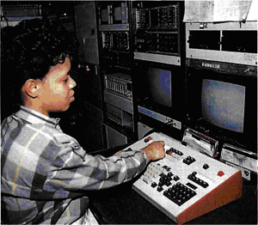
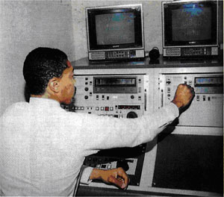
ΣΧΗΜΑ 17.24.
Τίτλοι και κατάλογοι ανθρώπων
που εργάσθηκαν για ένα πρόγραμμα παράγονται
στη γεννήτρια χαρακτήρων.
ΣΧΗΜΑ 17.25.
Ο ηλεκτρονικός συναρμογέας εικόνων επιτρέπει στον τεχνίτη να συνθέσει ηλεκτρονικά στην οθόνη δύο ή τρεις σκηνές μαζί.

Ο ηλεκτρονικός συναρμογέας εικόνων ελέγχει μία μηχανή προβολής βιντεοταινιών και μία μηχανή εγγραφής (εικονοεγγραφέας). Το πρωτότυπο της ταινίας που δεν έχει τύχει επεξεργασίας τοποθετείται στη μηχανή προβολής και μία κενή βιντεοταινία τοποθετείται στο μαγνητοσκόπιο. Ο σκηνοθέτης επιλέγει τμήματα της πρωτότυπης ταινίας και τα εγγράφει στην κενή ταινία με όποια σειρά επιθυμεί.
Γενικά τα τηλεοπτικά προγράμματα δημιουργούνται εκ των προτέρων και αποθηκεύονται σε βιντεοταινίες. Αργότερα μεταδίδονται κατά τον ίδιο περίπου τρόπο που μεταδίδεται ένα ραδιοφωνικό σήμα.

Εκπομπές εξ αποστάσεως.
Οι εκπομπές εξ αποστάσεως γίνονται μακριά από το στούντιο - μπορούν να εγγραφούν με μία φορητή συσκευή λήψεως. Ένα φορτηγό τύπου βαν εξοπλισμένο για εξωτερικές παραγωγές μεταφέρεται στην περιοχή λήψεως (σχ. 17.26). Μέσα στο φορτηγό υπάρχει διαμορφωμένο δωμάτιο ελέγχου και εξοπλισμός που χρειάζεται για να δημιουργούνται τηλεοπτικά σήματα. Μία κεραία μεταδόσεως μορφής πιάτου μπορεί να χρησιμοποιηθεί για να μεταδώσει τα σήματα αυτά σε μία κεραία αναμεταδόσεως ή σε ένα δορυφόρο. Ένα τέτοιο φορτηγό και συσκευές λήψεως χρησιμοποιούνται για επιτόπου εκπομπές ειδήσεων και αθλητικών αγώνων.
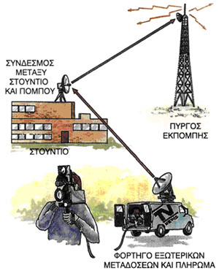
ΣΧΗΜΑ 17.26. Εκπομπές εξ αποστάσεως γίνονται με τη βοήθεια ειδικά εξοπλισμένων φορτηγών. Το σήμα αναμεταδίδεται στο στούντιο.

Κεραία.
Τα σήματα ήχου και εικόνας που δημιουργήθηκαν στο δωμάτιο ελέγχου περνούν μέσα από έναν ενισχυτή και στέλνονται κατόπιν στον πομπό. Ένας ταλαντωτής δημιουργεί τα φέροντα κύματα. Το σήμα εικόνας χρησιμοποιείται για τη διαμόρφωση πλάτους ενός φέροντος κύματος. Το ακουστικό σήμα χρησιμοποιείται για τη διαμόρφωση της συχνότητας ενός άλλου φέροντος κύματος. Κατόπιν, τα δύο κύματα συνδυάζονται σε ένα και ενισχύονται ξανά. Το συνδυασμένο σήμα στέλνεται στην κεραία εκπομπής.
Κτήρια και άλλα μεγάλα εμπόδια μπορούν να εμποδίζουν τη μετάδοση τηλεοπτικών σημάτων. Έτσι, αυτά μπορούν να ταξιδεύσουν μόνο σε μικρή απόσταση (περίπου 120 χιλιόμετρα) χωρίς βοήθεια. Η εμβέλεια ενός τηλεοπτικού σήματος είναι κατά προσέγγιση η ορατή περιοχή από τον πύργο μεταδόσεως. Αυτό ονομάζεται μετάδοση μέσω "γραμμής οπτικής επαφής". Αν το σήμα πρέπει να ταξιδεύσει μακρύτερα, τότε αυτό αναμεταδίδεται από περισσότερους από έναν πύργους ή σταθμούς. Κάθε σταθμός αναμεταδόσεως έχει μία κεραία λήψεως και έναν πομπό. Ο σταθμός προσλαμβάνει το σήμα, το ενισχύει και το μεταδίδει στον επόμενο σταθμό.

Δίαυλοι (κανάλια) μεταδόσεως.
Τα περισσότερα τηλεοπτικά σήματα ταξιδεύουν μέσω της ατμόσφαιρας χρησιμοποιώντας ηλεκτρομαγνητικά κύματα, όπως τα ραδιοκύματα. Τα τηλεοπτικά σήματα χρησιμοποιούν αμφότερες τις ζώνες συχνότητας VHF και UHF.
Τα τελευταία χρόνια η καλωδιακή τηλεόραση έχει ευρέως διαδοθεί. Αφού το καλώδιο είναι ένας δίαυλος φυσικής μεταδόσεως, δεν επηρεάζεται πολύ από ατμοσφαιρικές συνθήκες. Τα σήματα καλωδιακής τηλεοράσεως είναι ισχυρότερα από αυτά που προσλαμβάνονται από μία κεραία. Ο (ηλεκτρονικός) θόρυβος ή εξωτερική παρεμβολή είναι μικρότερης εντάσεως.
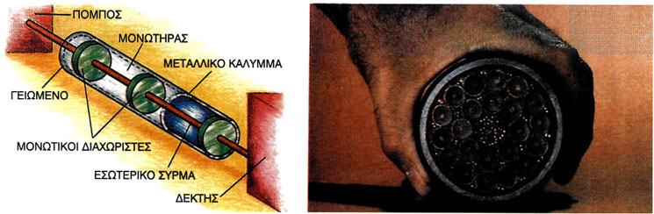
Ενώ ένα απλό σύρμα χαλκού ενδείκνυται για τη μετάδοση τηλεφωνικών συνομιλιών σε μικρή απόσταση, δεν είναι ικανοποιητικό για τηλεοπτική μετάδοση. Το τηλεοπτικό σήμα έχει υψηλότερη συχνότητα από αυτή που ένα καλώδιο συνεστραμμένου ζεύγους μπορεί να μεταφέρει αποτελεσματικά. Το ομοαξονικό καλώδιο σχεδιάσθηκε για να μεταφέρει οπτικά σήματα (σχ. 17.27). Ένα ομοαξονικό καλώδιο αποτελείται από έναν αριθμό συρμάτων χαλκού που περιβάλλονται από πλαστικά μονωτικά. Τα χάλκινα σύρματα και τα μονωτικά συγκρατώνται μέσα σε έναν κούφιο κύλινδρο. Το ηλεκτρομαγνητικό σήμα ταξιδεύει μεταξύ του σύρματος και των τοιχωμάτων του κυλίνδρου. Λόγω της σχεδιάσεως του, το ομοαξονικό καλώδιο μπορεί να μεταφέρει πολύ μεγαλύτερο αριθμό σημάτων συγκριτικά με το καλώδιο συνεστραμμένου ζεύγους.
ΣΧΗΜΑ 17.27. Μέσα στο ομοαξονικό καλώδιο (αριστερά) υπάρχουν σύρματα που περιβάλλονται από μονωτήρες. Πολλά από αυτά τα σύρματα και οι μονωτήρες συνδυάζονται (δεξιά) για να αποτελέσουν ένα καλώδιο.

Λήψη.
Ο δέκτης ενός τηλεοπτικού σήματος είναι βεβαίως η τηλεοπτική σου συσκευή. Το σήμα επάγεται σε μία εσωτερική κεραία ή σε μία εξωτερική κεραία. Τα σήματα ενισχύονται και στέλνονται στον επιλογέα καναλιού. Ρυθμίζοντας τον επιλογέα καναλιών στη συσκευή σου, "λες" στον επιλογέα ποια συχνότητα θέλεις να ψάξει. Ο επιλογέας επιλέγει αυτό το σήμα και το στέλνει σε ένα μείκτη, όπου μετατρέπεται σε μία ενδιάμεση συχνότητα. Κατόπιν ενισχύεται από έναν άλλο ενισχυτή.
Το σήμα στέλνεται κατόπιν στους φωρατές που διαχωρίζουν τα φέροντα κύματα από το ακουστικό και οπτικό σήμα. Στο φωρατή ήχου το ακουστικό κύμα ξεχωρίζεται και στέλνεται στο ηχείο. Ένα ηχείο τηλεοράσεως μοιάζει πολύ με εκείνο ενός ραδιοφώνου FM. Οι περισσότεροι ήχοι τηλεοπτικών εκπομπών είναι χαμηλής ποιότητας μονοφωνικοί ήχοι (ένα κανάλι), αλλά υπάρχει η τάση για ήχο υψηλής ποιότητας (στερεοφωνικό).
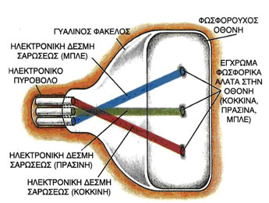
Στο φωρατή εικόνας, το σήμα της εικόνας διαχωρίζεται. Το έγχρωμο τμήμα της εικόνας του τηλεοπτικού σήματος διαχωρίζεται περαιτέρω σε δύο σήματα, σε σήμα χρώματος και σήμα φωτεινότητας. Ένας αποκωδικοποιητής (ταλαντωτής) τα αλλάζει σε σήματα κόκκινου, πράσινου και μπλε της πρωτότυπης εικόνας. Κατόπιν αυτά στέλνονται στη λυχνία εικόνας.

Σωλήνας καθοδικών ακτίνων.
Ο σωλήνας των εικόνων είναι ένας σωλήνας καθοδικών ακτίνων (σχ. 17.28). Ο σωλήνας μοιάζει πολύ με το σωλήνα σε μία οθόνη ηλεκτρονικού υπολογιστή. Η επίπεδη άκρη του σωλήνα καλύπτεται με φωσφορικό άλας. Στο άλλο άκρο υπάρχει ένα ηλεκτρονικό πυροβόλο. Τα ηλεκτρόνια που εκτοξεύονται από το πυροβόλο διεγείρουν τα φωσφορικά άλατα, ώστε αυτά να λάμπουν. Αυτά τα σημεία που λάμπουν δημιουργούν την εικόνα που βλέπεις.
ΣΧΗΜΑ 17.28. Το καθένα από τα τρία ηλεκτρονικά πυροβόλα μέσα στο
σωλήνα καθοδικών ακτίνων, σαρώνει ένα από τα κύρια χρώματα φωτός.
Ένας σωλήνας έγχρωμης τηλεοράσεως έχει τρία ηλεκτρονικά πυροβόλα που σαρώνουν όλη την επιφάνεια. Ένα πυροβόλο χρησιμοποιείται για το καθένα από τα κύρια χρώματα. Τα πυροβόλα είναι σχεδιασμένα για να εκτελούν 525 σαρώσεις ανά εικόνα επί της επιφάνειας του σωλήνα. Η επιφάνεια του έγχρωμου CRT καλύπτεται από ομάδες κόκκινου, πράσινου και μπλε φωσφόρου. Κάθε ομάδα είναι γνωστή ως "στοιχείο εικόνας" ή για συντομία εικονοστοιχείο (picture clement, pixel).
Το σήμα που εκπέμπεται από τον τηλεοπτικό σταθμό ελέγχει την έξοδο των τριών ηλεκτρονικών πυροβόλων. Σε όλα τα εικονοστοιχεία, όταν τα κόκκινα, πράσινα και μπλε φωσφορικά άλατα διεγείρονται στις κατάλληλες αναλογίες από τα ηλεκτρονικά πυροβόλα, το εικονοστοιχείο εκπέμπει άσπρο χρώμα. Αν διεγερθεί μόνο τα κόκκινο φωσφορικό άλας από το κόκκινο ηλεκτρονικό πυροβόλο, το εικονοστοιχείο εκπέμπει κόκκινο χρώμα. Αλλάζοντας το συνδυασμό και την πυκνότητα των φωσφορικών αλάτων που διεγείρονται σε ένα εικονοστοιχείο, μπορεί να εμφανισθεί οποιοδήποτε χρώμα στην οθόνη.
Ο παλμός συντονισμού που προστέθηκε όταν δημιουργήθηκε το σήμα στη συσκευή λήψεως εικόνων έρχεται τώρα στο προσκήνιο. Το σήμα αυτό βεβαιώνει ότι η σάρωση ταιριάζει επακριβώς με εκείνη που γίνεται από την τηλεοπτική συσκευή λήψεως. Αν η εικόνα δεν είναι σε συγχρονισμό, μπορείς να τη ρυθμίσεις με οριζόντιους και κάθετους ελέγχους στη συσκευή τηλεοράσεως.
Πώς η τηλεόραση ξεγελά τα μάτια σου.
Μία τηλεοπτική εικόνα αποτελείται από μικροσκοπικά φωτεινά σημεία. Τα μάτια σου προσλαμβάνουν το τηλεοπτικό σήμα, κατά τον ίδιο τρόπο που προσλαμβάνουν άλλο φως (βλ. κεφάλαιο 10).
Η επιτυχία μιας εικόνας βίντεο εξαρτάται από το γεγονός ότι μπορεί να κινείται τόσο γρήγορα που ο εγκέφαλος σου δεν μπορεί να την παρακολουθήσει. Ένα πρόγραμμα βίντεο είναι στην πραγματικότητα μία σειρά από ακίνητες εικόνες που αλλάζουν ραγδαία. Κάθε σκηνή αντικαθίσταται περίπου 30 φορές το δευτερόλεπτο. Πριν ολοκληρώσει ο εγκέφαλος σου την επεξεργασία μίας εικόνας, εμφανίζεται μία άλλη. Το μυαλό σου εκλαμβάνει τις ραγδαίες αυτές μεταβολές σαν μία συνεχώς κινούμενη εικόνα.

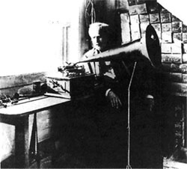
ΤΟ ΓΡΑΜΜΟΦΩΝΟ
Η ανακάλυψη του φωνογράφου από τον Thomas Edison το 1877 εξέπληξε τον κόσμο (σχ. 17.29). Για πρώτη φορά εγγεγραμμένοι ήχοι μπορούσαν να ξαναπαιχθούν στα σπίτια των ανθρώπων.
ΣΧΗΜΑ 17.29. Παρά το γεγονός ότι ήταν κουφός τα τελευταία χρόνια της ζωής του ο Thomas Α. Edison είχε μουσικό αυτί. Είχε επιβλέψει πολλές εγγραφές μουσικής. Έχοντας το αυτί του απέναντι στο μεγάφωνο ενός φωνογράφου, μπορούσε να συλλάβει στιγμιαία μία λάθος νότα.
Για να κατασκευάσει ένα δίσκο ο Edison, τύλιξε ένα μεταλλικό κύλινδρο με ένα λεπτό φύλλο από τσίγκο. Τοποθέτησε τον κύλινδρο σε έναν άξονα και τον περιέστρεψε. Καθώς ο κύλινδρος περιστρεφόταν, κάποιος μιλούσε σε ένα μικρόφωνο. Μέσα σε αυτό ήταν ένα μεταλλικό διάφραγμα που πάλλονταν με τον ήχο. Μία βελόνα προσαρμοσμένη στο διάφραγμα προκαλούσε οδοντώσεις στο τσίγκινο φύλλο. Οι οδοντώσεις αντιστοιχούσαν στα ηχητικά κύματα. Για να παιχθεί ο δίσκος, η διαδικασία ήταν αντίστροφη. Μια άλλη βελόνα ήταν τοποθετημένη απέναντι από τον κύλινδρο. Προσαρμοσμένη στη βελόνα αυτή ήταν ένα άλλο διάφραγμα. Καθώς ο κύλινδρος περιστρεφόταν, το διάφραγμα πάλλονταν παράγοντας ήχους όπως οι πρωτότυποι.
Οι σημερινοί δίσκοι κατασκευάζονται χρησιμοποιώντας μικρόφωνα που μετατρέπουν ακουστικά κύματα σε ηλεκτρικά σήματα. Η ποιότητα των ήχων που παράγονται είναι πολύ καλύτερη αλλά η βασική αρχή είναι όμοια.
Τα γραμμόφωνα, τα μαγνητόφωνα και τα μαγνητοσκόπια, διαφέρουν από τα άλλα συστήματα ήχου και εικόνας που έχομε μελετήσει μέχρι τώρα, επειδή δεν είναι "ζωντανά". Το μήνυμα εγγράφεται πάντοτε εκ των προτέρων και μεταδίδεται αργότερα.

Εγγραφή μηνύματος.
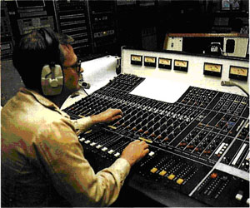
Ο ήχος εγγράφεται σε ταινία σε στούντιο εγγραφής (βλ. παρακάτω για τις συσκευές εγγραφής ήχου και για τα μαγνητόφωνα για να καταλάβεις πώς λειτουργούν οι μαγνητικές ταινίες). Ένας τεχνικός ήχου εγγράφει ήχους σε διαφορετικές λωρίδες ή ίχνη της ταινίας. Για παράδειγμα, οι φωνές δύο τραγουδιστών μπορούν να εγγραφούν σε δύο διαφορετικά ίχνη χρησιμοποιώντας ξεχωριστά μικρόφωνα.
Μπορούν να παραχθούν μέχρι και 48 ίχνη. Ο ηχολήπτης μπορεί να αλλάξει και να συνδυάσει τα διαφορετικά ίχνη χρησιμοποιώντας έναν πίνακα μείξεως (σχ. 17.30). Για παράδειγμα ήχοι διαφορετικών οργάνων μπορούν
ΣΧΗΜΑ 17.30. Ο πίνακας μείξεως επιτρέπει στον τεχνικό ήχου να μεταβάλλει και να συνδυάζει ήχους.
να εμφανίζονται ή να εξασθενούν βαθμιαία. Κατόπιν, οι διαδρομές μπορούν να συνδυασθούν σε δύο κύρια ίχνη. Τα δύο ίχνη τελικά θα σταλούν σε δύο ηχεία, σε ένα στερεοφωνικό σύστημα. Κατόπιν παράγεται μία τελική κύρια ταινία.
Οι δίσκοι γίνονται με μία βελόνα που μετατρέπει τους μαγνητικούς παλμούς της κύριας ταινίας σε δονήσεις. Οι δονήσεις αυτές καθοδηγούν μία ακίδα που κόβει μία αυλακιά σε ένα χημικά επεξεργασμένο δίσκο από αλουμίνιο που ονομάζεται λάκκα. Κατόπιν παράγεται ένα καλούπι της λάκκας. Αυτό γίνεται επαλείφοντας τη λάκκα με άργυρο και καλύπτοντάς την με ένα διάλυμα νικελίου. Όταν το διάλυμα σκληρύνει, μπορεί να ξεφλουδισθεί και να χρησιμοποιηθεί ως καλούπι για δίσκους από βινύλιο. Το καλούπωμα γίνεται σε μία πρέσσα. Το ζεστό βινύλιο τοποθετείται στο καλούπι. Η πρέσα κλείνει και ασκείται πίεση. Κατόπιν παράγεται ο δίσκος που είναι ένα αντίγραφο βινυλίου του πρωτοτύπου από λάκκα.

Αναπαραγωγή του μηνύματος.
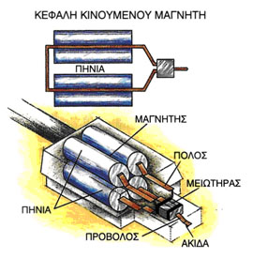
Όταν παίζεις ένα δίσκο βινυλίου στο ηλεκτρόφωνο (πικ απ), η βελόνα του βραχίονα τόνου κάθεται μέσα στην αυλακιά του δίσκου. Καθώς περιστρέφεται ο δίσκος, η βελόνα ταλαντώνεται επάνω κάτω και πίσω μπρος, ιχνηλατώντας την αυλακιά. Η ταλάντωση αυτή μετατρέπεται από το σύστημα κεφαλής σε ηχητικό σήμα. Η κεφαλή (cartridge) είναι ένα μικρό ορθογώνιο αντικείμενο στο άκρο του βραχίονα. Το σήμα ενισχύεται και χρησιμοποιείται για να ενεργοποιεί τα μεγάφωνα. Οι πιο συνηθισμένες κεφαλές περιλαμβάνουν κρύσταλλο ή κεραμικό, κινητό πηνίο, επαγώγιμο μαγνήτη και κινητό μαγνήτη. Ο κινητός μαγνήτης είναι ο πλέον ευρέως διαδεδομένος (σχ. 17.31).
ΣΧΗΜΑ 17.31. Η κίνηση του μαγνήτη δίπλα στα πηνία επάγει ένα ρεύμα στα πηνία αυτά. Το ρεύμα αναπαραγάγει το σήμα.
Σε κεφαλή βελόνας κινητού μαγνήτη, οι δονήσεις της βελόνας κάνουν ένα μικρό μαγνήτη να κινείται ελεύθερα δίπλα σε ένα πηνίο από σύρμα. Η κίνηση αυτή επάγει ένα ρεύμα στο πηνίο. Το ρεύμα αναπαραγάγει το σήμα που δημιούργησε αρχικά τις αυλακιές του δίσκου.

ΣΥΣΚΕΥΕΣ ΕΓΓΡΑΦΗΣ ΗΧΟΥ ΚΑΙ ΜΑΓΝΗΤΟΦΩΝΑ
Ο Δανός Valdemar Poulsen ανακάλυψε τη δεκαετία του 1880 μία μηχανή που ενέγραφε ήχους σε ένα σύρμα. Τη δεκαετία 1930, η μαγνητική ταινία χρησιμοποιήθηκε πρώτα από Γερμανούς μηχανικούς. Σήμερα βεβαίως οι συσκευές εγγραφής ήχου και τα μαγνητόφωνα χρησιμοποιούνται ευρύτατα. Μαγνητόφωνα στερεοφωνικού συγκροτήματος και φορητά μαγνητόφωνα, είναι συσκευές που υπάρχουν σε κάθε σπίτι.

Εγγραφή του μηνύματος.
Υπάρχουν αρκετοί διαφορετικοί τρόποι εγγραφής ταινιών ήχου: από καρούλι - καρούλι, σε κασέτες και ψηφιακά. Ο καθένας από αυτούς απαιτεί μαγνητισμό για την αποθήκευση του σήματος.
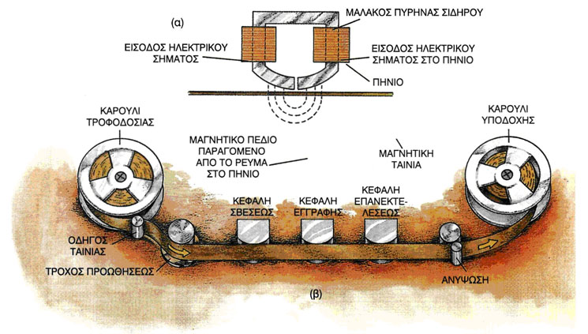
Μικρόφωνα όπως αυτά που αναφέρθηκαν νωρίτερα, χρησιμοποιούνται για να μετατρέπουν ακουστικά κύματα σε ηλεκτρικά σήματα. Το σήμα μπορεί επίσης να έλθει κατ' ευθείαν από άλλη ακουστική συσκευή, όπως το ραδιόφωνο, το μαγνητόφωνο ή γραμμόφωνο. Το σήμα ενισχύεται και κατευθύνεται σε μία ή περισσότερες κεφαλές εγγραφής (recording heads), που είναι στην πραγματικότητα ηλεκτρομαγνήτες (σχ. 17.32). Η μεταβαλλόμενη τάση του σήματος δημιουργεί ένα μεταβαλλόμενο μαγνητικό πεδίο, στην κεφαλή εγγραφής.
ΣΧΗΜΑ 17.32. Το ηλεκτρικό σήμα που στέλνεται στο πηνίο της κεφαλής εγγραφής δημιουργεί ένα μαγνητικό πεδίο που μεταβάλλεται (α). Το μαγνητικό πεδίο διατάσσει τα μεταλλικά οξείδια με τα οποία έχει επικαλυφθεί η ταινία εγγραφής. Μία κεφαλή σβέσεως απομαγνητίζει (σβήνει) την ταινία (β).
Η μαγνητική ταινία εγγραφής αποτελείται από ένα πλαστικό όπως ο πολυεστέρας, επαλειμμένο με μεταλλικά οξείδια. Τα μεταλλικά αυτά οξείδια που είναι συνήθως από σίδηρο ή χρώμιο, μπορούν να μαγνητισθούν. Όταν η μαγνητική ταινία περνά επάνω από την κεφαλή εγγραφής, τα οξείδια μαγνητίζονται με έναν τρόπο που αναπαριστά το ακουστικό κύμα. Η μορφή αυτή αποθηκεύσεως είναι όμοια με τον τρόπο που λειτουργεί η μαγνητική ταινία αποθηκεύσεως για τους υπολογιστές. Μία κεφαλή σβέσεως μπορεί να απομαγνητίσει την ταινία που μπορεί έτσι να ξαναχρησιμοποιηθεί.
Οι ταινίες ακουστικής εγγραφής υπάρχουν σε μία ποικιλία πλάτους και ποιότητας. Για ευκολία χρήσεως, τα στερεοφωνικά συστήματα για το σπίτι χρησιμοποιούν γενικά ταινία ενός τετάρτου της ίντσας (περίπου 6 mm) σε κασέτα. Τα επαγγελματικά μαγνητόφωνα συχνά χρησιμοποιούν ταινίες μισής ίντσας (περίπου 13 mm), μίας ίντσας (περίπου 25 mm) ή ακόμη και δύο ιντσών. Η ποιότητα του ήχου εξαρτάται από τον τύπο των οξειδίων που χρησιμοποιούνται και την ταχύτητα με τη οποία γίνεται η εγγραφή στην ταινία. Όσο ταχύτερα κινείται η ταινία, τόσο καλύτερη είναι η ποιότητα. Αυτό συμβαίνει επειδή σε υψηλότερες ταχύτητες το σήμα απλώνεται σε μεγαλύτερο μέρος της ταινίας.
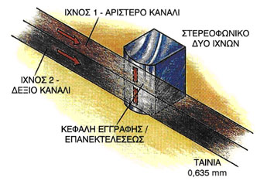
Τα μαγνητόφωνα αποθηκεύουν το σήμα στην ταινία σε ίχνη. Τα ίχνη είναι λεπτές διαδρομές που εκτείνονται σε όλο το μήκος της ταινίας (σχ. 17.33). Ένα μαγνητόφωνο πλήρους ίχνους χρησιμοποιεί το συνολικό πλάτος της ταινίας για να εγγράψει το σήμα. Ένα στερεοφωνικό μαγνητόφωνο που εγγράφει δύο διαφορετικά ακουστικά σήματα την ίδια χρονική στιγμή, απαιτεί το λιγότερο δύο ίχνη. Οι στερεοφωνικές συσκευές σπιτιού χρησιμοποιούν συνήθως τέσσερα ίχνη. Το δεύτερο και τέταρτο ίχνος παίζεται, όταν η ταινία γυρίζει ανάποδα.
ΣΧΗΜΑ 17.33. Κάθε ίχνος στην ταινία μεταφέρει ένα διαφορετικό ηχητικό σήμα.

Επανεκτέλεση του μηνύματος.
Η κεφαλή επανεκτελέσεως (playback) λειτουργεί ακριβώς κατά τον αντίστροφο τρόπο με τον οποίο λειτουργεί η κεφαλή εγγραφής. Και αυτή είναι ένας ηλεκτρομαγνήτης. Όταν η ταινία περνά επάνω από την κεφαλή επανεκτελέσεως, τα μαγνητικά οξείδια επάγουν ένα μικρό ρεύμα στο πηνίο. Το ρεύμα αυτό αναδημιουργεί το ηλεκτρικό σήμα που είχε εγγραφεί. Κατόπιν ενισχύεται και οδηγείται στα ηχεία. Τα ηχεία όπως αυτά που περιγράφησαν νωρίτερα, αναπαράγουν τον πρωτότυπο ήχο.

Ψηφιακή εγγραφή.
Το ηλεκτρικό σήμα που έχομε αναφέρει είναι ένα αναλογικό σήμα. Αυτό σημαίνει ότι παρουσιάζεται σε μία συνεχή μορφή που μεταβάλλεται με την είσοδο ήχου. Η ψηφιακή εγγραφή ήχου σε ταινία (DAT) μετατρέπει το σήμα που δημιουργείται από τα μικρόφωνα σε δυαδικά ψηφία ψηφιακής πληροφορίας (σχ. 17.34). Οι κεφαλές επανεκτελέσεως μετατρέπουν το σήμα στην αρχική του αναλογική μορφή. Το αναλογικό αυτό σήμα αλλάζει σε ήχο που μπορεί να ακουσθεί από τα μεγάφωνα.
Τα ψηφιακά συστήματα παράγουν ποιοτικότερο ήχο από τα αναλογικά συστήματα εγγραφής. Όταν αντιγράφονται ψηφιακές ταινίες για πώληση, δεν υπάρχει απώλεια και η ποιότητα ήχου είναι υψηλή.
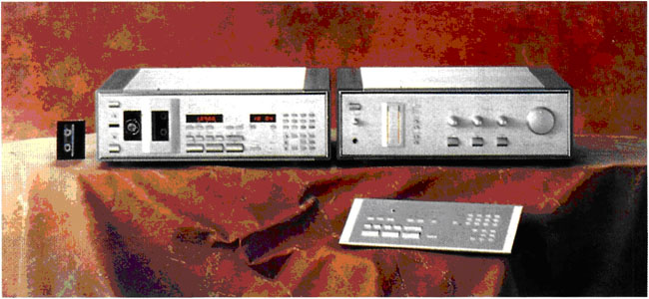
Οι οπτικοί δίσκοι (CD) είναι δίσκοι οπτικής αποθηκεύσεως που αποθηκεύουν ένα ακουστικό σήμα ψηφιακά. Ο ήχος εγγράφεται χρησιμοποιώντας Laser. To Laser καίει την επιφάνεια του δίσκου και δημιουργεί μικρές οπές. Οι οπές αυτές αναπαρασταίνουν το ακουστικό σήμα σε ψηφιακή μορφή. Μία άλλη δέσμη Laser μέσα στη συσκευή εκτελέσεως "διαβάζει" το ανακλώμενο από τις οπές αυτές φως, που μετά αλλάζει σε ήχο. Επειδή δεν υπάρχουν αυλακιές που φθείρονται, οι δίσκοι CD εξασφαλίζουν την υψηλότερη ποιότητα ήχου που είναι δυνατή σήμερα. Τέλος έχουν μεγαλύτερη χωρητικότητα συγκριτικά με ένα δίσκο βινυλίου.
ΣΧΗΜΑ 17.34. Μέσα στο ομοαξονικό καλώδιο (αριστερά) υπάρχουν σύρματα που περιβάλλονται από μονωτήρες. Πολλά από αυτά τα σύρματα και οι μονωτήρες συνδυάζονται (δεξιά) για να αποτελέσουν ένα καλώδιο.

ΜΑΓΝΗΤΟΣΚΟΠΙΑ ΕΓΓΡΑΦΗΣ ΚΑΙ ΕΠΑΝΕΚΤΕΛΕΣΕΩΣ
Συσκευές εγγραφής που μπορούσαν να εγγράψουν μαζί ήχο και εικόνες σε μαγνητική ταινία αναπτύχθηκαν τη δεκαετία του 1950. Μέχρι το 1970 είχαν αναπτυχθεί συσκευές τύπου κασέτας. Ήταν φθηνοί και γρήγορα έγιναν δημοφιλείς για χρήση στο σπίτι.
Αφού τα σήματα ήχου και εικόνας είναι βασικά τα ίδια, δεν είναι δύσκολο να καταλάβεις γιατί μαγνητοσκόπια (VTRs ή VCRs) μοιάζουν πολύ με τα μαγνητόφωνα. Οι κεφαλές ηλεκτρομαγνητικής εγγραφής μαγνητίζουν οξείδια στην ταινία από ένα σήμα - είσοδο προερχόμενο από μικρόφωνα και από βιντεοκάμερες. Οι κεφαλές επανεκτελέσεως το αλλάζουν πάλι σε σήμα που οδηγεί το δέκτη της τηλεοράσεως. Αφού όμως τα μαγνητοσκόπια πρέπει να διαχειρίζονται αμφότερα, ήχο και εικόνα, είναι περισσότερο πολύπλοκα από τα μαγνητόφωνα.
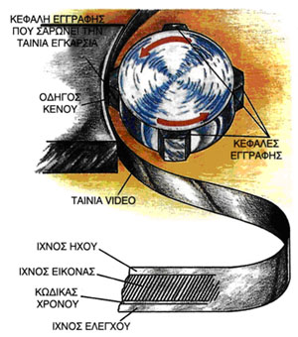
Επειδή περιέχεται τεράστια ποσότητα πληροφοριών σε ένα σήμα ήχου/εικόνας, απαιτείται περισσότερη επιφάνεια ταινίας. Μία λύση θα μπορούσε να είναι να τρέξει η ταινία με μεγαλύτερες ταχύτητες. Όμως, για να γίνει αυτό θα χρειάζονταν εκατοντάδες χιλιόμετρα ταινίας για εγγραφή μίας ώρας. Για να λυθεί το πρόβλημα αυτό τα μαγνητοσκόπια χρησιμοποιούν δύο ή τέσσερις κεφαλές εγγραφής, που καλύπτουν περισσότερη επιφάνεια ταινίας.
Ένα σύστημα χρησιμοποιεί κεφαλές εγγραφής/επανεκτελέσεως τοποθετημένες σε ορθές γωνίες ως προς την ταινία σε ένα δίσκο που περιστρέφεται με μεγάλη ταχύτητα (σχ. 17.35). Το σήμα βίντεο εγγράφεται κάθετα κατά μήκος της ταινίας, καθώς σαρώνεται από τις κεφαλές. Η σάρωση επιτρέπει περισσότερη επιφάνεια ταινίας να χρησιμοποιείται για εγγραφή.
ΣΧΗΜΑ 17.35. Η κίνηση του μαγνήτη δίπλα στα πηνία επάγει ένα ρεύμα στα πηνία αυτά. Το ρεύμα αναπαραγάγει το σήμα.
Εκτός των κεφαλών εγγραφής εικόνας, τα μαγνητοσκόπια (VTR) έχουν επίσης ακουστικές κεφαλές για να εγγράφουν και να επανεκτελούν ένα δύο ακουστικά ίχνη. Ένας παλμός εγγεγραμμένος σε ένα ίχνος ελέγχου, χρησιμοποιείται για να συγχρονίζει εγγραφή και επανεκτέλεση.

Μορφότυπα μαγνητοσκοπήσεως.
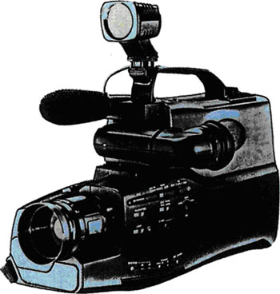
Υπάρχει ένας αριθμός διαφορετικών μορφοτύπων μαγνητοσκοπήσεως. Τα μορφότυπα μαγνητοσκοπήσεως (video formats) αναφέρονται στον τύπο της βιντεοταινίας που χρησιμοποιείται για κάθε σύστημα. Σε αυτούς τους τύπους περιλαμβάνονται οι ταινίες 2", 1", 3/4", 1/2" και 8 mm. Οι μηχανές μιας και δύο ιντσών χρησιμοποιούνται κυρίως για επαγγελματική εγγραφή και συνάρμοση (μοντάζ) σε στούντιο.
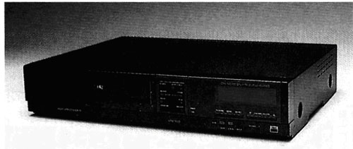

ΣΧΗΜΑ 17.36. Το μαγνητοσκόπιο (VCR) με ταινία ΣΧΗΜΑ 17.37. Οι μηχανές λήψεως και εγγραφής (camcorders)
μισής ίντσας έχει διαδοθεί ευρέως επιτρέπουν στους χρήστες να παράγουν τις δικές
τους ταινίες και να τις βλέπουν σε μία τηλεόραση.

